SECRETARIA DE DESARROLLO AGRARIO, TERRITORIAL Y URBANO

CONVENIO Marco de Coordinación para la distribución y ejercicio de subsidios de la Vertiente Mejoramiento Integral de Barrios del Programa de Mejoramiento Urbano, correspondiente al ejercicio fiscal 2023, que celebran la Secretaría de Desarrollo Agrario, Territorial y Urbano, el Estado de Sonora y el Municipio de Nogales.

Al margen un sello con el Escudo Nacional, que dice: Estados Unidos Mexicanos.- DESARROLLO TERRITORIAL.- Secretaría de Desarrollo Agrario, Territorial y Urbano.
Convenio Marco de Coordinación
Estado de Sonora/ Municipio de Nogales
CMC/UAPIEP/PMU/061/2023
Convenio Marco de Coordinación para la distribución y ejercicio de subsidios de la Vertiente Mejoramiento Integral de Barrios del Programa de Mejoramiento Urbano, correspondiente al ejercicio fiscal 2023, que celebran el Ejecutivo Federal por conducto de la Secretaría de Desarrollo Agrario, Territorial y Urbano, en lo sucesivo “LA SEDATU”, a través de la Subsecretaría de Desarrollo Urbano y Vivienda, representada por su Titular el ciudadano Daniel Octavio Fajardo Ortiz, asistido por la Titular de la Unidad de Apoyo a Programas de Infraestructura y Espacios Públicos la ciudadana Glenda Yhadelle Argüelles Rodríguez, y el ciudadano Oscar Eudocio Islas Álvarez, Director General de Rescate de Espacios Públicos, designado provisionalmente como Encargado del Despacho de la Unidad de Proyectos Estratégicos para el Desarrollo Urbano; el Gobierno del Estado de Sonora, en lo sucesivo “EL ESTADO” representado por la Secretaría de Infraestructura y Desarrollo Urbano, a través de su Titular el ciudadano Omar Francisco Del Valle Colosio; y el Ayuntamiento de Nogales, Estado de Sonora, en lo sucesivo “LA INSTANCIA SOLICITANTE”, representado por el ciudadano Juan Francisco Gim Nogales, Presidente Municipal, quien actúa en compañía de los ciudadanos Edna Elinora Soto Gracia, en su carácter de Síndica Municipal de Nogales, Sonora y Jorge Jauregui Lewis, Secretario del Ayuntamiento de Nogales Sonora; a quienes en conjunto se les denominará “LAS PARTES”, al tenor de los antecedentes, declaraciones y cláusulas siguientes:
ANTECEDENTES
1. El artículo 26, apartado A, de la Constitución Política de los Estados Unidos Mexicanos (CPEUM), establece la obligación del Estado para organizar un sistema de planeación democrática del desarrollo nacional que imprima solidez, dinamismo, competitividad, permanencia y equidad al crecimiento de la economía para la independencia y la democratización política, social y cultural de la nación.
2. El artículo 134 de la CPEUM establece que, los recursos económicos de que dispongan la Federación, las entidades federativas, los Municipios y las demarcaciones territoriales de la Ciudad de México, se administrarán con eficiencia, eficacia, economía, transparencia y honradez para satisfacer los objetivos a los que estén destinados.
3. El artículo 4, fracción I, de la Ley General de Asentamientos Humanos, Ordenamiento Territorial y Desarrollo Urbano reconoce el derecho a la ciudad como un principio rector de la planeación, regulación y gestión de los asentamientos humanos, y lo define como la obligación del Estado de garantizar a todos los habitantes de un asentamiento humano o centros de población, el acceso a la vivienda, infraestructura, equipamiento y servicios básicos, a partir de los derechos reconocidos por la CPEUM y los tratados internacionales suscritos por México en la materia.
4. Conforme a los artículos 2, fracción LIII, 74 y 75, fracción VII, de la Ley Federal de Presupuesto y Responsabilidad Hacendaria, los subsidios son asignaciones de recursos federales previstas en el Presupuesto de Egresos que, a través de las dependencias y entidades, se otorgan a los diferentes sectores de la sociedad, a las entidades federativas o municipios para fomentar el desarrollo de actividades sociales o económicas prioritarias de interés general, que serán ministrados por las dependencias con cargo a sus presupuestos, asegurando la coordinación de acciones entre dependencias y entidades, para evitar la duplicidad en el ejercicio de los recursos y reducir gastos administrativos.
5. El artículo 28 de la Ley de Planeación establece que, las acciones contenidas en el Plan Nacional de Desarrollo, así como en los programas que de él emanen, deberán especificar las acciones que serán objeto de coordinación con los gobiernos de las entidades federativas; por tanto, en términos del artículo 33 de dicho ordenamiento, se podrá convenir con los gobiernos locales, y la participación que corresponda a los municipios, satisfaciendo las formalidades que en cada caso procedan, la coordinación que se requiera a efecto de que participen y coadyuven a la consecución de los objetivos de la planeación nacional.
6. El Plan Nacional de Desarrollo 2019-2024, en el Apartado II, Política Social, numeral 8, denominado “Desarrollo Urbano y Vivienda”, señala que, en el Programa de Mejoramiento Urbano, en lo sucesivo “EL PROGRAMA”, se realizarán obras de rehabilitación y/o mejoramiento de espacios públicos.
7. El Programa Sectorial de Desarrollo Agrario, Territorial y Urbano 2020–2024, elaborado a partir del Plan Nacional de Desarrollo 2019–2024, en su objetivo prioritario 3, señala que, la finalidad de “EL PROGRAMA” es impulsar un hábitat asequible, resiliente y sostenible, para avanzar en la construcción de espacios de vida para que todas las personas puedan vivir seguras y en condiciones de igualdad.
8. Mediante publicación realizada en el Diario Oficial de la Federación el 30 de diciembre de 2022, se dieron a conocer las Reglas de Operación del Programa de Mejoramiento Urbano, para el ejercicio fiscal 2023, que en lo sucesivo se denominarán “LAS REGLAS”.
9. “LAS REGLAS”, en su numeral “13.5 Coordinación institucional”, establecen que, con el propósito de propiciar la sinergia con otros programas públicos y privados y obtener mayores impactos en el abatimiento de rezagos urbanos y sociales en las Áreas Geoestadísticas Básicas Urbanas de grados de medio a muy alto rezago social o marginación, localidades, municipios, demarcaciones territoriales y entidades federativas en las que interviene “EL PROGRAMA”, “LA SEDATU” promoverá la coordinación de esfuerzos con dependencias y entidades de la Administración Pública Federal, Estatal, Municipal, con instituciones y organismos privados, así como de la sociedad civil. Para ello, en su caso, se suscribirán los instrumentos jurídicos de coordinación correspondientes.
10. “EL PROGRAMA”, es un instrumento congruente con los tratados internacionales a los que México se ha adherido, como la Agenda 2030 y los Objetivos de Desarrollo Sostenible, en particular con el objetivo 11, denominado Ciudades y Comunidades Sostenibles, el cual establece: "Lograr que las ciudades y los asentamientos humanos sean inclusivos, seguros, resilientes y sostenibles"; en específico las metas 11.1, 11.3, 11.7, 11.a y 11.b, resaltan la importancia de asegurar el acceso de todas las personas a viviendas y servicios básicos adecuados, seguros y asequibles, así como de mejorar los barrios marginales; de aumentar la urbanización inclusiva, sostenible y la capacidad para una planificación y gestión participativas, integradas y sostenibles de los asentamientos humanos; de proporcionar acceso universal a zonas verdes y espacios públicos seguros, inclusivos y accesibles, en particular para las mujeres y la niñez, las personas mayores de edad y las personas con discapacidad; de apoyar los vínculos económicos, sociales y ambientales positivos entre las zonas urbanas, periurbanas y rurales mediante el fortalecimiento de la planificación del desarrollo nacional y regional; y, finalmente, de aumentar sustancialmente el número de ciudades y asentamientos humanos que adoptan y ponen en marcha políticas y planes integrados para promover la inclusión, el uso eficiente de los recursos, la mitigación del cambio climático y la adaptación a él y la resiliencia ante los desastres.
“LAS PARTES” manifiestan su interés en celebrar el presente Convenio, al tenor de las siguientes:
DECLARACIONES
I.- “LA SEDATU” declara que:
I.1. Es una Dependencia de la Administración Pública Federal Centralizada, de conformidad con lo dispuesto por los artículos 90 de la CPEUM; 1°, 2°, fracción I, 26 y 41 de la Ley Orgánica de la Administración Pública Federal; y 1 del Reglamento Interior de la Secretaría de Desarrollo Agrario, Territorial y Urbano (RISEDATU).
I.2. Conforme a las atribuciones contenidas en el artículo 41, fracciones X, XIII y XX de la Ley Orgánica de la Administración Pública Federal, “LA SEDATU”, a través de la Subsecretaría de Desarrollo Urbano y Vivienda, tiene atribuciones para suscribir el presente Convenio Marco de Coordinación.
I.3. El ciudadano Daniel Octavio Fajardo Ortiz, Titular de la Subsecretaría de Desarrollo Urbano y Vivienda, cuenta con atribuciones para suscribir el presente instrumento jurídico, de conformidad con lo dispuesto en los artículos 2, apartado A, fracción I, inciso b), 7, fracciones XI y XII, y 9 del RISEDATU. Asimismo, conforme a lo establecido en el numeral 11.2 de “LAS REGLAS”, a la Subsecretaría de Desarrollo Urbano y Vivienda, le corresponde suscribir los acuerdos de colaboración, coordinación, concertación y cualquier otro instrumento jurídico, para la operación y ejecución de “EL PROGRAMA”, de conformidad con la legislación y normatividad aplicable.
I.4. La ciudadana Glenda Yhadelle Argüelles Rodríguez, Titular de la Unidad de Apoyo a Programas de Infraestructura y Espacios Públicos adscrita a la Subsecretaría de Desarrollo Urbano y Vivienda, en lo sucesivo “LA UAPIEP” y Unidad Responsable de “EL PROGRAMA”, cuenta con facultades y atribuciones para suscribir el presente Convenio, de conformidad con lo dispuesto en los artículos 2, apartado A, fracción II, inciso e), 11, fracciones IV y VI, y 16 del RISEDATU; así como en los numerales 11.3 y 11.4 de “LAS REGLAS”.
I.5. El ciudadano Oscar Eudocio Islas Álvarez, Director General de Rescate de Espacios Públicos, a quién mediante el oficio V500.1779.2023, el Subsecretario de Desarrollo Urbano y Vivienda le comunicó fue designado provisionalmente como Encargado del Despacho de la Unidad de Proyectos Estratégicos para el Desarrollo Urbano, en lo sucesivo “LA UPEDU”, cuenta con atribuciones para suscribir el presente Convenio de Coordinación Específico, de acuerdo con lo señalado en los artículos 2, apartado A, fracción II, inciso d), 11, fracciones IV y VI, y 15, fracciones I, III, IV y XVI, del RISEDATU; y el numeral 11.7 de “LAS REGLAS”.
I.6. Señala como su domicilio legal el ubicado en Avenida Nuevo León número 210, Colonia Hipódromo Condesa, Alcaldía Cuauhtémoc, Código Postal 06100, Ciudad de México.
II.- “EL ESTADO” declara que:
II.1. De conformidad con lo establecido en los artículos 40, 42, fracción I, y 43 de la Constitución Política de los Estados Unidos Mexicanos, así como los artículos 21 y 25 de la Constitución Política del Estado Libre y Soberano de Sonora, es un estado que forma parte de la federación y es libre y soberano en todo lo concerniente a su régimen interior.
II.2. El C. Francisco Alfonso Durazo Montaño, en su carácter de Gobernador Constitucional del Estado Libre y Soberano de Sonora, mediante oficio número 03.01-1-076/23, de fecha 11 de octubre de 2023, en ejercicio de sus facultades señaladas en los artículos 2, 9, 11, tercer párrafo, de la Ley Orgánica del Poder Ejecutivo del Estado de Sonora, delegó su facultad contenida en el artículo 9 de la Ley Orgánica del Poder Ejecutivo del Estado de Sonora, al C. Omar Francisco Del Valle Colosio, Secretario de Infraestructura y Desarrollo Urbano, para efecto de que en representación del Gobierno del Estado intervenga y suscriba los Convenios Marco de Coordinación para la distribución y ejercicio de subsidios de la Vertiente Mejoramiento Integral de Barrios del Programa de Mejoramiento Urbano, correspondiente al ejercicio fiscal 2023, que deban celebrarse con la federación y los municipios del estado de Sonora.
II.3. Que la Secretaría de Infraestructura y Desarrollo Urbano del Gobierno del Estado de Sonora es una dependencia de la Administración Pública Estatal, de conformidad con lo establecido en los artículos 3, 10, 12, 22 fracción VI, y 29 de la Ley Orgánica del Poder Ejecutivo del Estado de Sonora.
II.4. El C. Omar Francisco Del Valle Colosio, acredita su carácter de Secretario de Infraestructura y Desarrollo Urbano, de conformidad con el nombramiento que le fue otorgado por el C. Francisco Alfonso Durazo Montaño, Gobernador Constitucional del Estado de Sonora, mediante oficio de fecha 19 de junio del año de dos mil veintitrés, y cuenta con facultades para suscribir el presente instrumento jurídico de conformidad con lo establecido en la Declaración II.2 señalado con antelación, así también en el artículo 5, fracción XXXIV del Reglamento Interior de la Secretaría de Infraestructura y Desarrollo Urbano.
II.5. Para efectos de presente instrumento, señala como su domicilio el ubicado en Blvd. Hidalgo y Comonfort No. 35, Col. Centenario, C.P. 83260, Hermosillo, Sonora.
III.- “LA INSTANCIA SOLICITANTE” declara que:
III.1. Es una Institución de Derecho Público, con personalidad jurídico-política y territorio determinado, de conformidad con los artículos 115, fracciones I, II y IV, de la Constitución Política de los Estados Unidos Mexicanos; 4, 25, 128 y 129 de la Constitución Política del Estado Libre y Soberano de Sonora.
III.2. De conformidad con el artículo 64 de la Ley de Gobierno y Administración Municipal, el Presidente Municipal tiene la representación legal del Ayuntamiento, y puede celebrar en representación de este, todos los actos y contratos necesarios para el despacho de los asuntos administrativos y la atención de los servicios públicos municipales.
III.3. El ciudadano Juan Francisco Gim Nogales, Presidente Municipal Constitucional del Ayuntamiento de Nogales, Estado de Sonora, se encuentra plenamente facultado para suscribir el presente Convenio, de conformidad con el artículo 136, fracción XVI de la Constitución Política del Estado Libre y Soberano de Sonora; 64, 65, fracción V y 66, fracción I, de la Ley de Gobierno y Administración Municipal, así como el numeral 11.6 de “LAS REGLAS”.
III.4. Los ciudadanos Edna Elinora Soto Gracia, en su carácter de Síndica Municipal del Ayuntamiento de Nogales, Estado de Sonora, y Jorge Jauregui Lewis, Secretario del H. Ayuntamiento de Nogales Sonora cuentan con facultades para celebrar el presente Convenio en términos de los artículos 70, fracción II y 89, fracción VII de la Ley de Gobierno y Administración Municipal.
III.5. Señala como su domicilio el ubicado en Ave. Obregón, No. 339, Col. Centro, Nogales, Son.
IV.- “LAS PARTES” declaran que:
IV.1. En la celebración del presente acto jurídico no existe error, dolo o mala fe, por lo que es celebrado de manera voluntaria, y reconocen mutuamente la personalidad con que comparecen sus respectivos representantes.
IV.2. Una vez reconocida plenamente la personalidad y capacidad jurídica con que comparecen cada una de “LAS PARTES” es su voluntad celebrar el presente Convenio Marco de Coordinación.
IV.3. Cuentan con los medios necesarios para proporcionarse recíprocamente la asistencia, coordinación y apoyo para la consecución del objeto de este instrumento jurídico.
Con fundamento en los artículos 26, apartado A, 90 y 115 de la Constitución Política de los Estados Unidos Mexicanos; 1°, 2°, 17 Bis, 26 y 41 de la Ley Orgánica de la Administración Pública Federal; 28 y 33 de la Ley de Planeación; 1, 4, fracción VII, 75 y 77 de la Ley Federal de Presupuesto y Responsabilidad Hacendaria; 1, 176, 178 y 179 del Reglamento de la Ley Federal de Presupuesto y Responsabilidad Hacendaria; 4, 8, 9, 48, 49, 50 y 51 de la Ley General de Asentamientos Humanos, Ordenamiento Territorial y Desarrollo Urbano; 70, fracción XV, de la Ley General de Transparencia y Acceso a la Información Pública; 3 de la Ley Federal de Transparencia y Acceso a la Información Pública; 1, 7, fracciones XI y XII, 9, 11, fracciones IV y VI, 15, fracciones I, III, IV y XVI, y 16 del RISEDATU; las disposiciones contenidas en “LAS REGLAS”, y demás disposiciones jurídicas aplicables, “LAS PARTES” celebran el presente Convenio Marco de Coordinación, al tenor de las siguientes:
CLÁUSULAS
PRIMERA. OBJETO.
El objeto del presente Convenio Marco es coordinar acciones entre “LAS PARTES” para la distribución y ejercicio de subsidios de la Vertiente de Mejoramiento Integral de Barrios del Programa de Mejoramiento Urbano correspondientes al ejercicio fiscal 2023, así como coadyuvar en el ámbito de sus respectivas competencias para que se ejecuten y, en su caso, se activen los proyectos que deriven de las modalidades y tipos de apoyo de dicho Programa, a los cuales, en lo sucesivo se les denominará como “LOS PROYECTOS”, mismos que se realizarán en el Municipio de Nogales, integrante del Estado de Sonora.
SEGUNDA. EJECUCIÓN ESPECÍFICA DE “LOS PROYECTOS”.
La implementación y ejecución de “EL PROGRAMA”, se dará de conformidad con la mecánica de operación correspondiente a la Vertiente Mejoramiento Integral de Barrios, para lo cual, “LAS PARTES” acuerdan que “LA SEDATU” y “LA INSTANCIA SOLICITANTE” en su oportunidad llevarán a cabo la formalización de los Convenios de Coordinación Específicos o instrumentos jurídicos específicos aplicables, acorde con lo establecido en “LAS REGLAS”, en los que se establecerán los datos de “LOS PROYECTOS” que serán apoyados con subsidios de “EL PROGRAMA”; y en los cuales, aplicará el contenido de los apartados de este Convenio Marco de Coordinación, en lo conducente y conforme a la normativa aplicable.
“LAS PARTES” convienen que, la ejecución de “LOS PROYECTOS” que sean apoyados con subsidios de “EL PROGRAMA”, se realizará desde la firma de los Convenios de Coordinación Específicos y hasta la suscripción del Acta de Entrega-Recepción de las obras o acciones, obligándose a realizar las acciones que resulten necesarias para recibirlas y, en su caso, activarlas, conforme a la normativa aplicable, con la participación que resulte necesaria de “EL ESTADO” para tal efecto y conforme a la normativa aplicable.
Los recursos financieros que, en su caso, aporte “LA SEDATU”, son subsidios que no pierden su carácter federal y que provienen del Ramo Administrativo 15 “Desarrollo Agrario, Territorial y Urbano”, asignados a “EL PROGRAMA”.
Estos subsidios se encuentran sujetos a la disponibilidad presupuestal de “EL PROGRAMA”.
TERCERA. NORMATIVIDAD.
Para la ejecución de “LOS PROYECTOS” que sean apoyados con subsidios de “EL PROGRAMA”, “LAS PARTES” convienen que se sujetarán, en lo aplicable, a lo establecido en: la Ley Federal de Presupuesto y Responsabilidad Hacendaria y su Reglamento; la Ley de Obras Públicas y Servicios Relacionados con las Mismas y su Reglamento; la Ley de Adquisiciones, Arrendamientos y Servicios del Sector Público y su Reglamento, la Ley de Planeación; el Presupuesto de Egresos de la Federación para el Ejercicio Fiscal 2023; “LAS REGLAS”; este Convenio Marco de Coordinación; los Convenios de Coordinación Específicos o los instrumentos jurídicos específicos aplicables a la Vertiente Mejoramiento Integral de Barrios, así como a las demás disposiciones jurídicas federales y locales aplicables.
CUARTA. INSTANCIA EJECUTORA DE “LOS PROYECTOS”.
En los Convenios de Coordinación Específicos o los instrumentos jurídicos específicos aplicables, se señalará la Instancia Ejecutora de “LOS PROYECTOS” que serán apoyados con subsidios de “EL PROGRAMA”, la cual tendrá las obligaciones y responsabilidades que se establecen en “LAS REGLAS” y demás normativa aplicable.
QUINTA. COMPROMISOS DE “LA SEDATU”.
a) Definir la cartera de proyectos y montos de apoyo de los subsidios federales para la ejecución de "EL PROGRAMA";
b) Revisar, evaluar y aprobar “LOS PROYECTOS” por conducto del máximo órgano de decisión de “EL PROGRAMA”;
c) Promover, integrar y dar seguimiento a las actividades en materia de contraloría social; entre otras, conformando y capacitando a los comités de contraloría social, ajustándose al esquema de operación, la guía operativa y el programa anual de trabajo en la materia determinado por "EL PROGRAMA", y validados por la Secretaría de la Función Pública, con el apoyo que corresponde de “LAS PARTES”, y
d) Las demás que resulten necesarias para dar cumplimiento al objeto del presente Convenio, y aquellas que resulten aplicables conforme a lo que señalan "LAS REGLAS" y demás normativa aplicable.
SEXTA. COMPROMISOS DE “EL ESTADO”.
a) Apoyar en el cumplimiento de los objetivos y metas de "EL PROGRAMA";
b) Apoyar, en caso de resultar necesario, a “LA INSTANCIA SOLICITANTE”, en el ámbito de su competencia, en lo relativo a la obtención u otorgamiento de permisos, licencias, autorizaciones y demás actos que se requieran para la realización de las obras o acciones que se contengan en “LOS PROYECTOS” aprobados con subsidios de “EL PROGRAMA”;
c) Coadyuvar y apoyar a “LA INSTANCIA SOLICITANTE” en el ámbito de su competencia con aquellas acciones que resulten necesarias para salvaguardar y vigilar la correcta ejecución de “LOS PROYECTOS”, así como contribuir a la generación y preservación del orden público y la paz social de las mismas, en términos de la normativa aplicable;
d) Apoyar, en caso de ser necesario, para que los tipos de apoyos otorgados en el marco de la Vertiente Mejoramiento Integral de Barrios de “EL PROGRAMA” se reciban y, en su caso, se activen por “LA INSTANCIA SOLICITANTE” o instancias competentes;
e) Apoyar a “LA SEDATU” para que “LA INSTANCIA SOLICITANTE” reciba los subsidios que refieran los Convenios de Coordinación Específicos que se suscriban en el marco del presente instrumento jurídico y, en su caso, recibirlos a través de la figura jurídica idónea, a nombre de “LA INSTANCIA SOLICITANTE”, con el fin de beneficiar a la población en general;
f) Coadyuvar en el cumplimiento de los objetivos de "EL PROGRAMA" de conformidad con lo dispuesto en "LAS REGLAS", y
g) Las demás que resulten necesarias para dar cumplimiento al objeto del presente Convenio, en términos de la normativa aplicable.
SÉPTIMA. COMPROMISOS DE “LA INSTANCIA SOLICITANTE”.
Para el cumplimiento del objeto del presente Convenio Marco de Coordinación, “LA INSTANCIA SOLICITANTE” tendrá las siguientes responsabilidades:
a) Proporcionar la documentación que acredite la propiedad o legal posesión de los inmuebles susceptibles de ser intervenidos en el marco de “EL PROGRAMA” o, en su defecto, continuar con los trámites correspondientes que permitan la adecuada ejecución de “LOS PROYECTOS”, acorde con lo establecido en “LAS REGLAS” y demás normativa aplicable;
b) Suscribir los instrumentos jurídicos que correspondan, de acuerdo con las disposiciones aplicables, así como dar cumplimiento a lo convenido;
c) En su caso, emitir las autorizaciones, licencias de construcción, dictámenes de factibilidad, entre otros, de las obras y acciones propuestas, de conformidad con la normativa aplicable, así como cubrir la totalidad de los costos asociados a estos conceptos;
d) Remitir a la autoridad competente las quejas y denuncias que se interpongan en relación con “EL PROGRAMA”;
e) Cumplir con las responsabilidades específicas, aplicables a cada Vertiente de “EL PROGRAMA”, que se establecen en “LAS REGLAS”;
f) Otorgar, en su caso, las facilidades que permitan la recepción de los tipos de apoyo de “EL PROGRAMA” por parte de otras autoridades, en beneficio de la población en general, conforme a lo previsto en “LAS REGLAS” y demás normativa aplicable, y
g) Las demás que resulten necesarias para dar cumplimiento al objeto del presente Convenio y aquellas que establezca la Instancia Normativa, “LAS REGLAS” y las disposiciones aplicables.
OCTAVA. CONTROL Y FISCALIZACIÓN.
El ejercicio de los recursos federales de “EL PROGRAMA”, está sujeto a las disposiciones federales aplicables, y podrán ser auditados por las siguientes instancias: el Órgano Interno de Control en “LA SEDATU”, la Secretaría de la Función Pública, la Secretaría de Hacienda y Crédito Público, la Auditoría Superior de la Federación y demás instancias que por sus atribuciones resulten competentes, conforme a la normativa aplicable.
Las responsabilidades administrativas, civiles y penales derivadas de afectaciones a la Hacienda Pública Federal en que incurran los servidores públicos federales, estatales o locales, así como los particulares que intervengan en la administración, ejercicio o aplicación de los recursos públicos a que se refiere este instrumento, serán sancionadas en los términos de la legislación aplicable.
NOVENA. TERMINACIÓN ANTICIPADA.
“LAS PARTES” acuerdan que el presente instrumento jurídico tiene sustento en el principio de la buena fe, de común acuerdo, por lo que podrán convenir la terminación anticipada del mismo por la existencia de alguna de las siguientes causas:
a) De presentarse caso fortuito, entendiéndose éste por un acontecimiento de la naturaleza;
b) Por fuerza mayor, entendiéndose un hecho humanamente inevitable, y
c) Por cumplimiento anticipado del objeto del presente Convenio.
“LA SEDATU” podrá, en cualquier momento, rescindir el presente instrumento jurídico, sin que medie resolución judicial y sin responsabilidad alguna, cuando cualquiera de “LAS PARTES” no cumpla en tiempo y forma con los compromisos pactados en este Convenio Marco de Coordinación o de presentarse alguna circunstancia prevista en “LAS REGLAS” y demás normativa aplicable, para tal efecto.
Queda expresamente pactado que “LAS PARTES” no tendrán responsabilidad por los daños y perjuicios que pudieran causarse como consecuencia de caso fortuito o fuerza mayor, por lo que una vez que desaparezcan las causas que suscitaron su interrupción se reanudarán las tareas pactadas.
DÉCIMA. MODIFICACIONES.
El presente instrumento podrá ser modificado o adicionado total o parcialmente durante su vigencia por acuerdo de “las partes”, mediante el convenio modificatorio correspondiente en los términos previstos en el mismo. Las modificaciones o adiciones deben constar por escrito y formarán parte del presente instrumento, sin que ello implique la novación de aquellas obligaciones que no sean objeto de modificación o adición.
DÉCIMA PRIMERA. SOLUCIÓN DE CONTROVERSIAS.
“LAS PARTES” manifiestan su conformidad para interpretar, en el ámbito de sus respectivas competencias, y para resolver de común acuerdo, todo lo relativo a la ejecución y cumplimiento del presente Convenio Marco de Coordinación; asimismo, convienen en sujetarse para todo lo no previsto en el mismo, a lo dispuesto en los instrumentos legales y normativos señalados en la Cláusula Tercera de este Convenio.
De igual forma, “LAS PARTES” reconocen que el presente instrumento no constituye alguna facultad discrecional respecto al cumplimiento de las obligaciones que en este se plasman, ya que constituye la ejecución de una función administrativa, encaminada a surtir efectos jurídicos en beneficio de la población en general, amparada por la presunción de legalidad y ejecutoriedad.
De las controversias que surjan con motivo de la ejecución y cumplimiento del presente Convenio Marco de Coordinación, que no puedan ser resueltas de común acuerdo entre “LAS PARTES”, conocerán los Tribunales Federales con sede en la Ciudad de México.
DÉCIMA SEGUNDA. DIFUSIÓN.
“LAS PARTES” serán responsables de que durante la ejecución de “LOS PROYECTOS” apoyados con subsidios de “EL PROGRAMA”, se cumplan las disposiciones, estrategias y programas en materia de difusión, que se encuentren señaladas en el Decreto de Presupuesto de Egresos de la Federación para el Ejercicio Fiscal 2023, así como en “LAS REGLAS”.
La publicidad, información, la papelería y la documentación oficial relativa a las acciones realizadas, deberá identificarse con el escudo nacional en los términos que establece la Ley Sobre el Escudo, la Bandera y el Himno Nacionales, y el artículo 28, fracción II, inciso a) del Decreto de Presupuesto de Egresos de la Federación para el ejercicio fiscal 2023, e incluir la siguiente leyenda: “Este programa es público, ajeno a cualquier partido político. Queda prohibido el uso para fines distintos a los establecidos en el programa”.
DÉCIMA TERCERA. PROPIEDAD INTELECTUAL Y DERECHOS DE AUTOR.
En caso de generarse derechos de propiedad intelectual con motivo de las actividades que se lleven a cabo en el marco de este Convenio, así como del diseño y la ejecución de “LOS PROYECTOS” apoyados con subsidios de “EL PROGRAMA”, "LAS PARTES" se obligan a reconocerse mutuamente los créditos correspondientes y ajustarse a lo dispuesto en la Ley Federal del Derecho de Autor, su Reglamento y demás normatividad aplicable.
Asimismo, "LAS PARTES" convienen que, la propiedad intelectual y los derechos de autor resultantes de las actividades que desarrollen conjuntamente, corresponderán a la parte que haya producido; o, en su caso, a todas ellas en proporción a sus aportaciones. Los derechos de autor de carácter patrimonial que se deriven del presente Convenio le corresponden a la parte que haya participado o que haya aportado recursos para su realización, la cual, únicamente quedará obligada a otorgarle los créditos correspondientes por su autoría y colaboración a la otra parte.
DÉCIMA CUARTA. CONTRALORÍA SOCIAL.
“LAS PARTES” serán responsables de que, durante la ejecución de “LOS PROYECTOS” apoyados con subsidios de “EL PROGRAMA”, se cumplan las disposiciones señaladas en “LAS REGLAS” en materia de contraloría social; así como lo señalado en los Lineamientos vigentes emitidos por la Secretaría de la Función Pública, para promover las acciones necesarias que permitan la efectividad de la vigilancia ciudadana, bajo el Esquema o Esquemas validados por la Secretaría de la Función Pública.
DÉCIMA QUINTA. RELACIÓN LABORAL.
"LAS PARTES" convienen que, el personal aportado por cada una para la realización de “LOS PROYECTOS” apoyados con subsidios de “EL PROGRAMA”, se entenderá relacionado exclusivamente con aquella que lo empleó; por ende, cada una de ellas asumirá su responsabilidad por este concepto, y en ningún caso serán consideradas como patrones solidarios o sustitutos de la otra.
DÉCIMA SEXTA. TRANSPARENCIA Y PROTECCIÓN DE DATOS PERSONALES.
“LAS PARTES”, acuerdan guardar y proteger la información reservada y/o confidencial que generen, obtengan, adquieran, transformen o se encuentre en su posesión, de acuerdo con la Ley General de Transparencia y Acceso a la Información Pública, la Ley Federal de Transparencia y Acceso a la Información Pública, la Ley General de Protección de Datos Personales en Posesión de Sujetos Obligados, así como cualquier otro ordenamiento jurídico vigente en la materia, incluyendo, desde luego, los supuestos de confidencialidad y reserva estipulados en los citados ordenamientos de considerarse procedente.
“LAS PARTES”, en sus respectivos ámbitos de competencia, serán responsables en obtener el consentimiento de los titulares de datos personales y/o datos personales sensibles, de conformidad con la Ley General de Protección de Datos Personales en Posesión de Sujetos Obligados y demás normatividad aplicable, que se obtengan con motivo del cumplimiento del objeto del presente Convenio.
“LAS PARTES”, en sus respectivos ámbitos de competencia, se obligan a realizar los avisos de privacidad correspondientes, de conformidad con la mencionada ley, y obtener las autorizaciones correspondientes para transferir dichos datos a la otra parte, cuando así sea necesario en términos de la legislación aplicable.
“LAS PARTES”, en sus respectivos ámbitos de competencia, serán responsables del manejo, almacenamiento y protección de los datos personales y los datos personales sensibles, que obtengan con motivo del cumplimiento del presente Convenio.
DÉCIMA SÉPTIMA. INTEGRIDAD.
“LAS PARTES” se comprometen a actuar bajo los principios de legalidad, imparcialidad, transparencia, honestidad, e integridad, y a cumplir con todas las disposiciones en materia de responsabilidades de servidores públicos, previstas en la Ley General de Responsabilidades Administrativas y el Código Penal Federal.
“LAS PARTES” se comprometen a que, ni ellas, ni sus directores, funcionarios o empleados habrán ofrecido, prometido, entregado, autorizado, solicitado o aceptado ninguna ventaja indebida, económica o de otro tipo (o insinuado que lo harán o podrían hacerlo en el futuro) relacionada de algún modo con el presente instrumento jurídico o con los que deriven del mismo y que habrán adoptado medidas razonables para evitar que lo hagan los subcontratistas, agentes o cualquier otro tercero que se encuentre sujeto a su control o a su influencia significativa.
Para esos efectos, el alcance del objeto del presente Convenio se limita al necesario para cumplir con los fines y conducción normal de las actividades de cada una de “LAS PARTES”.
DÉCIMA OCTAVA. ANTICORRUPCIÓN.
“LAS PARTES” se comprometen a no llevar a cabo acto de corrupción alguno, por lo que pactan que será causal de suspensión o terminación de la relación derivada del presente Convenio, el conocimiento de que la otra parte ha actuado en violación a la legislación aplicable en materia de anticorrupción, en particular al involucrarse o tolerar algún acto de corrupción o ser utilizada como conducto para cometerlo.
Para esos efectos, el alcance del objeto del presente Convenio se limita al necesario para cumplir con los fines y conducción normal de las actividades de cada una de “LAS PARTES”.
DÉCIMA NOVENA. DOMICILIOS.
“LAS PARTES” señalan como sus domicilios convencionales para toda clase de avisos, comunicaciones, notificaciones y en general para todo lo relacionado con el presente Convenio, los señalados en sus respectivas declaraciones. Cualquier cambio de domicilio de las partes deberá ser notificado por escrito, dirigido a “LAS PARTES”, con acuse de recibo, por lo menos en un plazo de diez días hábiles de anticipación a la fecha en que deba surtir efectos el cambio. Sin este aviso, todas las comunicaciones se entenderán como válidamente hechas en los domicilios aquí señalados.
VIGÉSIMA. PUBLICACIÓN.
El presente Convenio se publicará en el Diario Oficial de la Federación de conformidad con lo dispuesto por el artículo 36 de la Ley de Planeación.
VIGÉSIMA PRIMERA. VIGENCIA.
El presente Convenio Marco de Coordinación estará vigente a partir del día de su firma y hasta el 31 de diciembre de 2023.
Este programa es público, ajeno a cualquier partido político. Queda prohibido el uso para fines distintos a los establecidos en el programa.
Enteradas “LAS PARTES” de su contenido y alcance legal, firman el presente Convenio Marco de Coordinación, en seis tantos, en la Ciudad de México, a los veintitrés días del mes de octubre de 2023.- Por la SEDATU: el Titular de la Subsecretaría de Desarrollo Urbano y Vivienda, C. Daniel Octavio Fajardo Ortiz.- Rúbrica.- Titular de la Unidad de Apoyo a Programas de Infraestructura y Espacios Públicos, C. Glenda Yhadelle Argüelles Rodríguez.- Rúbrica.- Director General de Rescate de Espacios Públicos, Encargado del Despacho de la Unidad de Proyectos Estratégicos para el Desarrollo Urbano, C. Oscar Eudocio Islas Álvarez.- Rúbrica.- Por el Estado: el Secretario de Infraestructura y Desarrollo Urbano, C. Omar Francisco del Valle Colosio.- Rúbrica.- Por la Instancia Solicitante: Presidente Municipal, C. Juan Francisco Gim Nogales.- Rúbrica.- Síndica Municipal, C. Edna Elinora Soto Gracia.- Rúbrica.- Secretario del Ayuntamiento, Jorge Jauregui Lewis.- Rúbrica.

CONVENIO Marco de Coordinación para la distribución y ejercicio de subsidios de la Vertiente Mejoramiento Integral de Barrios del Programa de Mejoramiento Urbano, correspondiente al ejercicio fiscal 2023, que celebran la Secretaría de Desarrollo Agrario, Territorial y Urbano, el Estado de Tabasco y el Municipio de Macuspana.

Al margen un sello con el Escudo Nacional, que dice: Estados Unidos Mexicanos.- DESARROLLO TERRITORIAL.- Secretaría de Desarrollo Agrario, Territorial y Urbano.
Convenio Marco de Coordinación
Estado de Tabasco/ Municipio de Macuspana
CMC/UAPIEP/PMU/076/2023
Convenio Marco de Coordinación para la distribución y ejercicio de subsidios de la Vertiente Mejoramiento Integral de Barrios del Programa de Mejoramiento Urbano, correspondiente al ejercicio fiscal 2023, que celebran el Ejecutivo Federal por conducto de la Secretaría de Desarrollo Agrario, Territorial y Urbano, en lo sucesivo “LA SEDATU”, a través de la Subsecretaría de Desarrollo Urbano y Vivienda, representada por su Titular el ciudadano Daniel Octavio Fajardo Ortiz, asistido por la Titular de la Unidad de Apoyo a Programas de Infraestructura y Espacios Públicos la ciudadana Glenda Yhadelle Argüelles Rodríguez, y por la Unidad de Proyectos Estratégicos para el Desarrollo Urbano, el Encargado del Despacho el ciudadano Tomás Candelaria García, Director General de Rescate de Espacios Públicos; el Gobierno del Estado de Tabasco, en lo sucesivo “EL ESTADO” representado por el ciudadano Gildardo Lanestoza León, en su carácter de Secretario de Ordenamiento Territorial y Obras Públicas; y el H. Ayuntamiento Constitucional de Macuspana, Tabasco, en lo sucesivo “LA INSTANCIA SOLICITANTE”, representado por el ciudadano Julio Ernesto Gutiérrez Bocanegra, Presidente Municipal, quien actúa en compañía la ciudadana Ethel Victoria Córdova Gil, en su carácter de Síndica Municipal de Hacienda del Municipio de Macuspana, Tabasco; y cuando actúen en conjunto se les denominará “LAS PARTES”, al tenor de los antecedentes, declaraciones y cláusulas siguientes:
ANTECEDENTES
1. El artículo 26, apartado A, de la Constitución Política de los Estados Unidos Mexicanos (CPEUM), establece la obligación del Estado para organizar un sistema de planeación democrática del desarrollo nacional que imprima solidez, dinamismo, competitividad, permanencia y equidad al crecimiento de la economía para la independencia y la democratización política, social y cultural de la nación.
2. El artículo 134 de la Constitución Política de los Estados Unidos Mexicanos (CPEUM) establece que, los recursos económicos de que dispongan la Federación, las Entidades Federativas, los Municipios y las demarcaciones territoriales de la Ciudad de México, se administrarán con eficiencia, eficacia, economía, transparencia y honradez para satisfacer los objetivos a los que estén destinados.
3. El artículo 4, fracción I, de la Ley General de Asentamientos Humanos, Ordenamiento Territorial y Desarrollo Urbano, reconoce el derecho a la ciudad como un principio rector de la planeación, regulación y gestión de los asentamientos humanos, y lo define como la obligación del Estado de garantizar a todos los habitantes de un asentamiento humano o centros de población, el acceso a la vivienda, infraestructura, equipamiento y servicios básicos, a partir de los derechos reconocidos por la Constitución Política de los Estados Unidos Mexicanos (CPEUM) y los tratados internacionales suscritos por México en la materia.
4. Conforme a los artículos 2, fracción LIII, 74 y 75, fracción VII, de la Ley Federal de Presupuesto y Responsabilidad Hacendaria, los subsidios son asignaciones de recursos federales previstas en el Presupuesto de Egresos que a través de las dependencias y entidades, se otorgan a los diferentes sectores de la sociedad, a las Entidades Federativas o Municipios para fomentar el desarrollo de actividades sociales o económicas prioritarias de interés general, que serán ministrados por las dependencias con cargo a sus presupuestos, asegurando la coordinación de acciones entre dependencias y entidades, para evitar la duplicidad en el ejercicio de los recursos y reducir gastos administrativos.
5. El artículo 28 de la Ley de Planeación establece que, las acciones contenidas en el Plan Nacional de Desarrollo, así como en los programas que de él emanen, deberán especificar las acciones que serán objeto de coordinación con los gobiernos de las entidades federativas; por tanto, en términos del artículo 33 de dicho ordenamiento, se podrá convenir con los gobiernos locales, y la participación que corresponda a los municipios, satisfaciendo las formalidades que en cada caso procedan, la coordinación que se requiera a efecto de que participen y coadyuven a la consecución de los objetivos de la planeación nacional.
6. El Plan Nacional de Desarrollo 2019-2024, en el Apartado II, Política Social, numeral 8, denominado “Desarrollo Urbano y Vivienda”, señala que, en el Programa de Mejoramiento Urbano, en lo sucesivo “EL PROGRAMA”, se realizarán obras de rehabilitación y/o mejoramiento de espacios públicos.
7. El Programa Sectorial de Desarrollo Agrario, Territorial y Urbano 2020–2024, elaborado a partir del Plan Nacional de Desarrollo 2019–2024, en su objetivo prioritario 3, señala que, la finalidad de “EL PROGRAMA” es impulsar un hábitat asequible, resiliente y sostenible, para avanzar en la construcción de espacios de vida para que todas las personas puedan vivir seguras y en condiciones de igualdad.
8. Mediante publicación realizada en el Diario Oficial de la Federación el 30 de diciembre de 2022, se dieron a conocer las Reglas de Operación del Programa de Mejoramiento Urbano, para el ejercicio fiscal 2023, que en lo sucesivo se denominarán “LAS REGLAS”.
9. “LAS REGLAS”, en su numeral “13.5 Coordinación institucional”, establecen que, con el propósito de propiciar la sinergia con otros programas públicos y privados y obtener mayores impactos en el abatimiento de rezagos urbanos y sociales en las Áreas Geoestadísticas Básicas Urbanas de grados de medio a muy alto rezago social o marginación, localidades, municipios, demarcaciones territoriales y entidades federativas en las que interviene “EL PROGRAMA”, “LA SEDATU” promoverá la coordinación de esfuerzos con dependencias y entidades de la Administración Pública Federal, Estatal, Municipal, con instituciones y organismos privados, así como de la sociedad civil. Para ello, en su caso, se suscribirán los instrumentos jurídicos de coordinación correspondientes.
10. “EL PROGRAMA”, es un instrumento congruente con los tratados internacionales a los que México se ha adherido, como la Agenda 2030 y los Objetivos de Desarrollo Sostenible, en particular con el objetivo 11, denominado Ciudades y Comunidades Sostenibles, el cual establece: "Lograr que las ciudades y los asentamientos humanos sean inclusivos, seguros, resilientes y sostenibles"; en específico las metas 11.1, 11.3, 11.7, 11.a y 11.b, resaltan la importancia de asegurar el acceso de todas las personas a viviendas y servicios básicos adecuados, seguros y asequibles, así como de mejorar los barrios marginales; de aumentar la urbanización inclusiva, sostenible y la capacidad para una planificación y gestión participativas, integradas y sostenibles de los asentamientos humanos; de proporcionar acceso universal a zonas verdes y espacios públicos seguros, inclusivos y accesibles, en particular para las mujeres y la niñez, las personas mayores de edad y las personas con discapacidad; de apoyar los vínculos económicos, sociales y ambientales positivos entre las zonas urbanas, periurbanas y rurales mediante el fortalecimiento de la planificación del desarrollo nacional y regional; y, finalmente, de aumentar sustancialmente el número de ciudades y asentamientos humanos que adoptan y ponen en marcha políticas y planes integrados para promover la inclusión, el uso eficiente de los recursos, la mitigación del cambio climático y la adaptación a él y la resiliencia ante los desastres.
“LAS PARTES” manifiestan su interés en celebrar el presente Convenio, al tenor de las siguientes:
DECLARACIONES
I.- “LA SEDATU” declara que:
I.1. Es una Dependencia de la Administración Pública Federal Centralizada, de conformidad con lo dispuesto por los artículos 90 de la CPEUM; 1°, 2°, fracción I, 26 y 41 de la Ley Orgánica de la Administración Pública Federal y 1 del Reglamento Interior de la Secretaría de Desarrollo Agrario, Territorial y Urbano (RISEDATU).
I.2. Conforme a las atribuciones contenidas en el artículo 41, fracciones X, XIII y XX de la Ley Orgánica de la Administración Pública Federal, “LA SEDATU”, a través de la Subsecretaría de Desarrollo Urbano y Vivienda, tiene atribuciones para suscribir el presente Convenio Marco de Coordinación.
I.3. El ciudadano Daniel Octavio Fajardo Ortiz, Titular de la Subsecretaría de Desarrollo Urbano y Vivienda, cuenta con atribuciones para suscribir el presente instrumento jurídico, de conformidad con lo dispuesto en los artículos 2, apartado A, fracción I, inciso b), 7, fracciones XI y XII, y 9 del RISEDATU. Asimismo, conforme a lo establecido en el numeral 11.2 de “LAS REGLAS”, a la Subsecretaría de Desarrollo Urbano y Vivienda, le corresponde suscribir los acuerdos de colaboración, coordinación, concertación y cualquier otro instrumento jurídico, para la operación y ejecución de “EL PROGRAMA”, de conformidad con la legislación y normatividad aplicable.
I.4. La ciudadana Glenda Yhadelle Argüelles Rodríguez, Titular de la Unidad de Apoyo a Programas de Infraestructura y Espacios Públicos adscrita a la Subsecretaría de Desarrollo Urbano y Vivienda, en lo sucesivo “LA UAPIEP” y Unidad Responsable de “EL PROGRAMA”, cuenta con facultades y atribuciones para suscribir el presente Convenio, de conformidad con lo dispuesto en los artículos 2, apartado A, fracción II, inciso e), 11, fracciones IV y VI, y 16 del RISEDATU; así como en los numerales 11.3 y 11.4 de “LAS REGLAS”.
I.5. El ciudadano Tomás Candelaria García, Director General de Rescate de Espacios Públicos; Encargado del Despacho de la Unidad de Proyectos Estratégicos para el Desarrollo Urbano adscrito a la Subsecretaría de Desarrollo Urbano y Vivienda, en lo sucesivo “LA UPEDU” e Instancia Ejecutora de “EL PROGRAMA”, cuenta con atribuciones para coadyuvar y suscribir el presente Convenio, de acuerdo con lo señalado en los artículos 2 apartado A, fracción II, inciso d), 11, fracciones IV y VI, y 15, fracciones I, III, IV y XVI del RISEDATU; y numeral 11.7 de “LAS REGLAS”.
I.6. Señala como su domicilio legal el ubicado en Avenida Nuevo León número 210, Colonia Hipódromo Condesa, Alcaldía Cuauhtémoc, Código Postal 06100, Ciudad de México.
II.- “EL ESTADO” declara que:
II.1. El Estado de Tabasco, es una entidad libre, soberana e independiente, en lo que se refiere a su régimen interior, y es parte integrante de los Estados Unidos Mexicanos, de conformidad con los artículos 40, 42, fracción I, 43 y 115 de la CPEUM; y 1, de la Constitución Política del Estado Libre y Soberano de Tabasco.
II.2. El ciudadano Gildardo Lanestoza León, en su carácter de Secretario de Ordenamiento Territorial y Obras Públicas del Estado de Tabasco, se encuentra facultado para suscribir el presente instrumento jurídico, de conformidad con lo establecido por los artículos 52, primer párrafo y 54 de la Constitución Política del Estado Libre y Soberano de Tabasco; así como los artículos 1, 3, 4, 11, 14, fracción X, 25, 29, fracción XI, y 40, fracciones V, XXII y XXXV, de la Ley Orgánica del Poder Ejecutivo del Estado de Tabasco.
II.3. Para efectos de presente instrumento, señala como su domicilio el ubicado en Circuito Interior Carlos Pellicer Cámara #3306, Torre Carrizal, Colonia Carrizal, C.P. 86108, Villahermosa, Tabasco.
III.- “LA INSTANCIA SOLICITANTE” declara que:
III.1. Es una Institución de Derecho Público autónomo en su régimen interno para la administración de su hacienda, investido de personalidad y patrimonio propios, con capacidad legal para convenir, por lo dispuesto en los artículos 115, fracción III y 116, fracción VII, párrafo segundo, de la Constitución Política de los Estados Unidos Mexicanos, con personalidad jurídica y patrimonio propios, de elección popular, libre, directa y secreta de conformidad con lo establecido en los artículos 64, y 65, fracción I, de la Constitución Política del Estado Libre y Soberano de Tabasco.
III.2. De conformidad con el artículo 65 de la Ley Orgánica de los Municipios del Estado de Tabasco, el Presidente Municipal es el responsable de ejecutar las decisiones del Ayuntamiento en su carácter de representante legal, así como de celebrar a nombre de éste y por acuerdo de éste, todos los actos y contratos necesarios para el despacho de los asuntos administrativos y la atención de los servicios públicos municipales.
III.3. El ciudadano Julio Ernesto Gutiérrez Bocanegra, Presidente Municipal del H. Ayuntamiento Constitucional del Municipio de Macuspana, Tabasco, se encuentra plenamente facultado para suscribir el presente Convenio, de conformidad con el artículo 65 de la Ley Orgánica de los Municipios del Estado de Tabasco; así como los numerales 6.5.1, fracción III, y 11.6 de “LAS REGLAS”.
III.4. la ciudadana Ethel Victoria Córdova Gil, en su carácter de Síndica Municipal de Hacienda del Municipio de Macuspana, cuenta con facultades para celebrar el presente Convenio en términos de los artículos 77 y 78 de la Ley Orgánica de los Municipios del Estado de Tabasco.
III.5 Para efectos del presente Convenio, señala como su domicilio el ubicado en Plaza de la Constitución, S/N, Col. Centro Macuspana, Tabasco, C.P. 86700.
IV.- “LAS PARTES” declaran que:
IV.1. En la celebración del presente acto jurídico no existe error, dolo o mala fe, por lo que es celebrado de manera voluntaria, y reconocen mutuamente la personalidad con que comparecen sus respectivos representantes.
IV.2. Una vez reconocida plenamente la personalidad y capacidad jurídica con que comparecen cada una de “LAS PARTES” es su voluntad celebrar el presente Convenio Marco de Coordinación.
IV.3. Cuentan con los medios necesarios para proporcionarse recíprocamente la asistencia, coordinación y apoyo para la consecución del objeto de este instrumento jurídico.
Con fundamento en los artículos 26, apartado A, 90 y 115 de la Constitución Política de los Estados Unidos Mexicanos; 1°, 2°, 17 Bis, 26 y 41 de la Ley Orgánica de la Administración Pública Federal; 28 y 33 de la Ley de Planeación; 1, 4, fracción VII, 75 y 77 de la Ley Federal de Presupuesto y Responsabilidad Hacendaria; 1, 176, 178 y 179 del Reglamento de la Ley Federal de Presupuesto y Responsabilidad Hacendaria; 4, 8, 9, 48, 49, 50 y 51 de la Ley General de Asentamientos Humanos, Ordenamiento Territorial y Desarrollo Urbano; 70, fracción XV, de la Ley General de Transparencia y Acceso a la Información Pública; 3 de la Ley Federal de Transparencia y Acceso a la Información Pública; 1, 7, fracciones XI y XII, 9, 11, fracciones IV y VI, 15, fracciones I, III, IV y XVI, y 16 del RISEDATU; las disposiciones contenidas en “LAS REGLAS”, y demás disposiciones jurídicas aplicables, “LAS PARTES” celebran el presente Convenio Marco de Coordinación, al tenor de las siguientes:
CLÁUSULAS
PRIMERA. OBJETO.
El objeto del presente Convenio Marco es coordinar acciones entre “LAS PARTES” para la distribución y ejercicio de subsidios de la Vertiente de Mejoramiento Integral de Barrios del Programa de Mejoramiento Urbano correspondientes al ejercicio fiscal 2023, así como coadyuvar en el ámbito de sus respectivas competencias para que se ejecuten y, en su caso, se activen los proyectos que deriven de las modalidades y tipos de apoyo de dicho Programa, a los cuales, en lo sucesivo se les denominará como “LOS PROYECTOS”, mismos que se realizarán en beneficio del Municipio de Macuspana, integrante del Estado de Tabasco.
SEGUNDA. EJECUCIÓN ESPECÍFICA DE “LOS PROYECTOS”.
La implementación y ejecución de “EL PROGRAMA”, se dará de conformidad con la mecánica de operación correspondiente a la Vertiente Mejoramiento Integral de Barrios, para lo cual, “LAS PARTES” acuerdan que “LA SEDATU” y “LA INSTANCIA SOLICITANTE” en su oportunidad llevarán a cabo la formalización de los convenios de coordinación específicos o instrumentos jurídicos específicos aplicables, acorde con lo establecido en “LAS REGLAS”, en los que se establecerán los datos de “LOS PROYECTOS” que serán apoyados con subsidios de “EL PROGRAMA”; y en los cuales, aplicará el contenido de los apartados de este Convenio Marco de Coordinación, en lo conducente y conforme a la normativa aplicable, sin que sea necesaria la participación de “EL ESTADO” en dichos instrumentos.
“LAS PARTES” convienen que, la ejecución de “LOS PROYECTOS” que sean apoyados con subsidios de “EL PROGRAMA”, se realizará desde la firma de los convenios de coordinación específicos y hasta la suscripción del Acta de Entrega-Recepción de las obras o acciones, obligándose a realizar las acciones que resulten necesarias para recibirlas y, en su caso, activarlas, conforme a la normativa aplicable, con la participación que resulte necesaria de “EL ESTADO” para tal efecto y conforme a la normativa aplicable.
Los recursos financieros que, en su caso, aporte “LA SEDATU”, son subsidios que no pierden su carácter federal y que provienen del Ramo Administrativo 15 “Desarrollo Agrario, Territorial y Urbano”, asignados a “EL PROGRAMA”.
Estos subsidios se encuentran sujetos a la disponibilidad presupuestal de “EL PROGRAMA”.
TERCERA. NORMATIVIDAD.
Para la ejecución de “LOS PROYECTOS” que sean apoyados con subsidios de “EL PROGRAMA”, “LAS PARTES” convienen que se sujetarán, en lo aplicable, a lo establecido en: la Ley Federal de Presupuesto y Responsabilidad Hacendaria y su Reglamento; la Ley de Obras Públicas y Servicios Relacionados con las Mismas y su Reglamento; la Ley de Adquisiciones, Arrendamientos y Servicios del Sector Público y su Reglamento, la Ley de Planeación; el Presupuesto de Egresos de la Federación para el Ejercicio Fiscal 2023; “LAS REGLAS”; este Convenio Marco de Coordinación; los convenios de coordinación específicos o los instrumentos jurídicos específicos aplicables a la Vertiente Mejoramiento Integral de Barrios, así como a las demás disposiciones jurídicas federales y locales aplicables.
CUARTA. INSTANCIA EJECUTORA DE “LOS PROYECTOS”.
En los convenios de coordinación específicos o los instrumentos jurídicos específicos aplicables, se señalará la Instancia Ejecutora de “LOS PROYECTOS” que serán apoyados con subsidios de “EL PROGRAMA”, la cual tendrá las obligaciones y responsabilidades que se establecen en “LAS REGLAS” y demás normativa aplicable.
QUINTA. COMPROMISOS DE “LA SEDATU”.
a) Definir la cartera de proyectos y montos de apoyo de los subsidios federales para la ejecución de "EL PROGRAMA";
b) Revisar, evaluar y aprobar “LOS PROYECTOS” por conducto del máximo órgano de decisión de “EL PROGRAMA”;
c) En su caso, promover, integrar y dar seguimiento a las actividades en materia de contraloría social; entre otras, conformando y capacitando a los comités de contraloría social, ajustándose al esquema de operación, la guía operativa y el programa anual de trabajo en la materia determinado por "EL PROGRAMA", y validados por la Secretaría de la Función Pública, con el apoyo que corresponde de “LAS PARTES”, y
d) Las demás que resulten necesarias para dar cumplimiento al objeto del presente Convenio, y aquellas que resulten aplicables conforme a lo que señalan "LAS REGLAS" y demás normativa aplicable.
SEXTA. COMPROMISOS DE “EL ESTADO”.
a) Apoyar en el cumplimiento de los objetivos y metas de “EL PROGRAMA”;
b) Apoyar, en caso de resultar necesario, a “LA INSTANCIA SOLICITANTE”, en el ámbito de su competencia, en lo relativo a la obtención u otorgamiento de permisos, licencias, autorizaciones y demás actos que se requieran para la realización de las obras o acciones que se contengan en “LOS PROYECTOS” aprobados con subsidios de “EL PROGRAMA”;
c) Coadyuvar y apoyar a “LA INSTANCIA SOLICITANTE” en el ámbito de su competencia con aquellas acciones que resulten necesarias para salvaguardar y vigilar la correcta ejecución de “LOS PROYECTOS”, así como contribuir a la generación y preservación del orden público y la paz social de las mismas, en términos de la normativa aplicable;
d) Apoyar, en caso de ser necesario, para que los tipos de apoyos otorgados en el marco de la Vertiente Mejoramiento Integral de Barrios de “EL PROGRAMA” se reciban y, en su caso, se activen por “LA INSTANCIA SOLICITANTE” o instancias competentes;
e) Apoyar a “LA SEDATU” para que “LA INSTANCIA SOLICITANTE” reciba los subsidios que refieran los Convenios de Coordinación Específicos que se suscriban en el marco del presente instrumento jurídico y, en su caso, recibirlos a través de la figura jurídica idónea, a nombre de “LA INSTANCIA SOLICITANTE”, con el fin de beneficiar a la población en general;
f) Coadyuvar en el cumplimiento de los objetivos de "EL PROGRAMA" de conformidad con lo dispuesto en "LAS REGLAS", y
g) Las demás que resulten necesarias para dar cumplimiento al objeto del presente Convenio, en términos de la normativa aplicable.
SÉPTIMA. COMPROMISOS DE “LA INSTANCIA SOLICITANTE”.
Para el cumplimiento del objeto del presente Convenio Marco de Coordinación, “LA INSTANCIA SOLICITANTE” tendrá las siguientes responsabilidades:
a) Proporcionar la documentación que acredite la propiedad o legal posesión de los inmuebles susceptibles de ser intervenidos en el marco de “EL PROGRAMA” o, en su defecto, continuar con los trámites correspondientes que permitan la adecuada ejecución de “LOS PROYECTOS”, acorde con lo establecido en “LAS REGLAS” y demás normativa aplicable;
b) Suscribir los instrumentos jurídicos que correspondan, de acuerdo con las disposiciones aplicables, así como dar cumplimiento a lo convenido;
c) En su caso, emitir las autorizaciones, licencias de construcción, dictámenes de factibilidad, entre otros, de las obras y acciones propuestas, de conformidad con la normativa aplicable, así como cubrir la totalidad de los costos asociados a estos conceptos;
d) Remitir a la autoridad competente las quejas y denuncias que se interpongan en relación con “EL PROGRAMA”;
e) Cumplir con las responsabilidades específicas, aplicables a cada Vertiente de “EL PROGRAMA”, que se establecen en “LAS REGLAS”;
f) Otorgar, en su caso, las facilidades que permitan la recepción de los tipos de apoyo de “EL PROGRAMA” por parte de otras autoridades, en beneficio de la población en general, conforme a lo previsto en “LAS REGLAS” y demás normativa aplicable, y
g) Las demás que resulten necesarias para dar cumplimiento al objeto del presente Convenio y aquellas que establezca la Instancia Normativa, “LAS REGLAS” y las disposiciones aplicables.
OCTAVA. CONTROL Y FISCALIZACIÓN.
El ejercicio de los recursos federales de “EL PROGRAMA”, se encuentra sujeto a las disposiciones federales aplicables, y podrán ser auditados por las siguientes instancias: el Órgano Interno de Control en “LA SEDATU”, la Secretaría de la Función Pública, la Secretaría de Hacienda y Crédito Público, la Auditoría Superior de la Federación y demás instancias que por sus atribuciones resulten competentes, conforme a la normativa aplicable.
Las responsabilidades administrativas, civiles y penales derivadas de afectaciones a la Hacienda Pública Federal en que incurran los servidores públicos federales, estatales o locales, así como los particulares que intervengan en la administración, ejercicio o aplicación de los recursos públicos a que se refiere este instrumento, serán sancionadas en los términos de la legislación aplicable.
NOVENA. TERMINACIÓN ANTICIPADA.
“LAS PARTES” acuerdan que el presente instrumento jurídico tiene sustento en el principio de la buena fe, de común acuerdo, por lo que podrán convenir la terminación anticipada del mismo por la existencia de alguna de las siguientes causas:
a) De presentarse caso fortuito, entendiéndose éste por un acontecimiento de la naturaleza;
b) Por fuerza mayor, entendiéndose un hecho humanamente inevitable, y
c) Por cumplimiento anticipado del objeto del presente Convenio.
“LA SEDATU” podrá, en cualquier momento, rescindir el presente instrumento jurídico, sin que medie resolución judicial y sin responsabilidad alguna, cuando cualquiera de “LAS PARTES” no cumpla en tiempo y forma con los compromisos pactados en este Convenio Marco de Coordinación o de presentarse alguna circunstancia prevista en “LAS REGLAS” y demás normativa aplicable, para tal efecto.
Queda expresamente pactado que “LAS PARTES” no tendrán responsabilidad por los daños y perjuicios que pudieran causarse como consecuencia de caso fortuito o fuerza mayor, por lo que una vez que desaparezcan las causas que suscitaron su interrupción se reanudarán las tareas pactadas.
DÉCIMA. MODIFICACIONES.
El presente instrumento podrá ser modificado o adicionado total o parcialmente durante su vigencia por acuerdo de “las partes”, mediante el convenio modificatorio correspondiente en los términos previstos en el mismo. Las modificaciones o adiciones deben constar por escrito y formarán parte del presente instrumento, sin que ello implique la novación de aquellas obligaciones que no sean objeto de modificación o adición.
DÉCIMA PRIMERA. SOLUCIÓN DE CONTROVERSIAS.
“LAS PARTES” manifiestan su conformidad para interpretar, en el ámbito de sus respectivas competencias, y para resolver de común acuerdo, todo lo relativo a la ejecución y cumplimiento del presente Convenio Marco de Coordinación; asimismo, convienen en sujetarse para todo lo no previsto en el mismo, a lo dispuesto en los instrumentos legales y normativos señalados en la Cláusula Tercera de este Convenio.
De igual forma, “LAS PARTES” reconocen que el presente instrumento no constituye alguna facultad discrecional respecto al cumplimiento de las obligaciones que en este se plasman, ya que constituye la ejecución de una función administrativa, encaminada a surtir efectos jurídicos en beneficio de la población en general, amparada por la presunción de legalidad y ejecutoriedad.
De las controversias que surjan con motivo de la ejecución y cumplimiento del presente Convenio Marco de Coordinación, que no puedan ser resueltas de común acuerdo entre “LAS PARTES”, conocerán los Tribunales Federales con sede en la Ciudad de México.
DÉCIMA SEGUNDA. DIFUSIÓN.
“LAS PARTES” serán responsables de que durante la ejecución de “LOS PROYECTOS” apoyados con subsidios de “EL PROGRAMA”, se cumplan las disposiciones, estrategias y programas en materia de difusión, que se encuentren señaladas en el Decreto de Presupuesto de Egresos de la Federación para el Ejercicio Fiscal 2023, así como en “LAS REGLAS”.
La publicidad, información, la papelería y la documentación oficial relativa a las acciones realizadas, deberá identificarse con el escudo nacional en los términos que establece la Ley Sobre el Escudo, la Bandera y el Himno Nacionales, y el artículo 28, fracción II, inciso a) del Decreto de Presupuesto de Egresos de la Federación para el ejercicio fiscal 2023, e incluir la siguiente leyenda: “Este programa es público, ajeno a cualquier partido político. Queda prohibido el uso para fines distintos a los establecidos en el programa”.
DÉCIMA TERCERA. PROPIEDAD INTELECTUAL Y DERECHOS DE AUTOR.
En caso de generarse derechos de propiedad intelectual con motivo de las actividades que se lleven a cabo en el marco de este Convenio, así como del diseño y la ejecución de “LOS PROYECTOS” apoyados con subsidios de “EL PROGRAMA”, "LAS PARTES" se obligan a reconocerse mutuamente los créditos correspondientes y ajustarse a lo dispuesto en la Ley Federal del Derecho de Autor, su Reglamento y demás normatividad aplicable.
Asimismo, “LAS PARTES” convienen que, la propiedad intelectual y los derechos de autor resultantes de las actividades que desarrollen conjuntamente, corresponderán a la parte que haya producido; o, en su caso, a todas ellas en proporción a sus aportaciones. Los derechos de autor de carácter patrimonial que se deriven del presente Convenio le corresponden a la parte que haya participado o que haya aportado recursos para su realización, la cual, únicamente quedará obligada a otorgarle los créditos correspondientes por su autoría y colaboración a la otra parte.
DÉCIMA CUARTA. CONTRALORÍA SOCIAL.
“LAS PARTES” serán responsables de que, durante la ejecución de “LOS PROYECTOS” apoyados con subsidios de “EL PROGRAMA”, se cumplan las disposiciones señaladas en “LAS REGLAS” en materia de contraloría social; así como lo señalado en los Lineamientos vigentes emitidos por la Secretaría de la Función Pública, para promover las acciones necesarias que permitan la efectividad de la vigilancia ciudadana, bajo el Esquema o Esquemas validados por la Secretaría de la Función Pública.
DÉCIMA QUINTA. RELACIÓN LABORAL.
"LAS PARTES" convienen que, el personal aportado por cada una para la realización de “LOS PROYECTOS” apoyados con subsidios de “EL PROGRAMA”, se entenderá relacionado exclusivamente con aquella que lo empleó; por ende, cada una de ellas asumirá su responsabilidad por este concepto, y en ningún caso serán consideradas como patrones solidarios o sustitutos de la otra.
DÉCIMA SEXTA. TRANSPARENCIA Y PROTECCIÓN DE DATOS PERSONALES.
“LAS PARTES”, acuerdan guardar y proteger la información reservada y/o confidencial que generen, obtengan, adquieran, transformen o se encuentre en su posesión, de acuerdo con la Ley General de Transparencia y Acceso a la Información Pública, la Ley Federal de Transparencia y Acceso a la Información Pública, la Ley General de Protección de Datos Personales en Posesión de Sujetos Obligados, así como cualquier otro ordenamiento jurídico vigente en la materia, incluyendo, desde luego, los supuestos de confidencialidad y reserva estipulados en los citados ordenamientos de considerarse procedente.
“LAS PARTES”, en sus respectivos ámbitos de competencia, serán responsables en obtener el consentimiento de los titulares de datos personales y/o datos personales sensibles, de conformidad con la Ley General de Protección de Datos Personales en Posesión de Sujetos Obligados y demás normatividad aplicable, que se obtengan con motivo del cumplimiento del objeto del presente Convenio.
“LAS PARTES”, en sus respectivos ámbitos de competencia, se obligan a realizar los avisos de privacidad correspondientes, de conformidad con la mencionada ley, y obtener las autorizaciones correspondientes para transferir dichos datos a la otra parte, cuando así sea necesario en términos de la legislación aplicable.
“LAS PARTES”, en sus respectivos ámbitos de competencia, serán responsables del manejo, almacenamiento y protección de los datos personales y los datos personales sensibles, que obtengan con motivo del cumplimiento del presente Convenio.
DÉCIMA SÉPTIMA. INTEGRIDAD.
“LAS PARTES” se comprometen a actuar bajo los principios de legalidad, imparcialidad, transparencia, honestidad e integridad, y a cumplir con todas las disposiciones en materia de responsabilidades de servidores públicos, previstas en la Ley General de Responsabilidades Administrativas y el Código Penal Federal.
“LAS PARTES” se comprometen a que, ni ellas, ni sus directores, funcionarios o empleados habrán ofrecido, prometido, entregado, autorizado, solicitado o aceptado ninguna ventaja indebida, económica o de otro tipo (o insinuado que lo harán o podrían hacerlo en el futuro) relacionada de algún modo con el presente instrumento jurídico o con los que deriven del mismo y que habrán adoptado medidas razonables para evitar que lo hagan los subcontratistas, agentes o cualquier otro tercero que se encuentre sujeto a su control o a su influencia significativa.
Para esos efectos, el alcance del objeto del presente Convenio se limita al necesario para cumplir con los fines y conducción normal de las actividades de cada una de “LAS PARTES”.
DÉCIMA OCTAVA. ANTICORRUPCIÓN.
“LAS PARTES” se comprometen a no llevar a cabo acto de corrupción alguno, por lo que pactan que será causal de suspensión o terminación de la relación derivada del presente Convenio, el conocimiento de que la otra parte ha actuado en violación a la legislación aplicable en materia de anticorrupción, en particular al involucrarse o tolerar algún acto de corrupción o ser utilizada como conducto para cometerlo.
Para esos efectos, el alcance del objeto del presente Convenio, se limita al necesario para cumplir con los fines y conducción normal de las actividades de cada una de “LAS PARTES”.
DÉCIMA NOVENA. DOMICILIOS.
“LAS PARTES” señalan como sus domicilios convencionales para toda clase de avisos, comunicaciones, notificaciones y en general para todo lo relacionado con el presente Convenio, los señalados en sus respectivas declaraciones. Cualquier cambio de domicilio de las partes deberá ser notificado por escrito, dirigido a “LAS PARTES”, con acuse de recibo, por lo menos en un plazo de diez días hábiles de anticipación a la fecha en que deba surtir efectos el cambio. Sin este aviso, todas las comunicaciones se entenderán como válidamente hechas en los domicilios aquí señalados.
VIGÉSIMA. PUBLICACIÓN.
El presente Convenio se publicará en el Diario Oficial de la Federación de conformidad con lo dispuesto por el artículo 36 de la Ley de Planeación y en el medio de difusión oficial de “EL ESTADO” de conformidad con su normatividad aplicable.
VIGÉSIMA PRIMERA. VIGENCIA.
El presente Convenio Marco de Coordinación estará vigente a partir del día de su firma y hasta el 31 de diciembre de 2023.
Este programa es público, ajeno a cualquier partido político. Queda prohibido el uso para fines distintos a los establecidos en el programa.
Enteradas “LAS PARTES” de su contenido y alcance legal, firman el presente Convenio Marco de Coordinación, en seis tantos, en la Ciudad de México, a los veinticinco días del mes de agosto de 2023.- Por la SEDATU: el Titular de la Subsecretaría de Desarrollo Urbano y Vivienda, C. Daniel Octavio Fajardo Ortiz.- Rúbrica.- Titular de la Unidad de Apoyo a Programas de Infraestructura y Espacios Públicos, C. Glenda Yhadelle Argüelles Rodríguez.- Rúbrica.- Director General de Rescate de Espacios Públicos, Encargado del Despacho de la Unidad de Proyectos Estratégicos para el Desarrollo Urbano.- En suplencia por ausencia firma la C. Raquel García Castillo, Directora de Mejoramiento Urbano de Barrios y Zonas Urbano Marginadas de conformidad con los artículos 10, 11, 15 y 38, segundo párrafo del Reglamento Interior de la Secretaría de Desarrollo Agrario, Territorial y Urbano, así como el numeral 11.7 de las Reglas de Operación del Programa de Mejoramiento Urbano para el Ejercicio Fiscal 2023.- Rúbrica.- Por el Estado: el Secretario de Ordenamiento Territorial y Obras Públicas, C. Gildardo Lanestoza León.- Rúbrica.- Por la Instancia Solicitante: Presidente Municipal, C. Julio Ernesto Gutiérrez Bocanegra.- Rúbrica.- Síndica Municipal de Hacienda, C. Ethel Victoria Córdova Gil.- Rúbrica.

CONVENIO Marco de Coordinación para la distribución y ejercicio de subsidios de la Vertiente Mejoramiento Integral de Barrios del Programa de Mejoramiento Urbano, correspondiente al ejercicio fiscal 2023, que celebran la Secretaría de Desarrollo Agrario, Territorial y Urbano, el Estado de Tabasco y el Municipio de Nacajuca.

Al margen un sello con el Escudo Nacional, que dice: Estados Unidos Mexicanos.- DESARROLLO TERRITORIAL.- Secretaría de Desarrollo Agrario, Territorial y Urbano.
Convenio Marco de Coordinación
Estado de Tabasco/ Municipio de Nacajuca
CMC/UAPIEP/PMU/073/2023
Convenio Marco de Coordinación para la distribución y ejercicio de subsidios de la Vertiente Mejoramiento Integral de Barrios del Programa de Mejoramiento Urbano, correspondiente al ejercicio fiscal 2023, que celebran el Ejecutivo Federal por conducto de la Secretaría de Desarrollo Agrario, Territorial y Urbano, en lo sucesivo “LA SEDATU”, a través de la Subsecretaría de Desarrollo Urbano y Vivienda, representada por su Titular el ciudadano Daniel Octavio Fajardo Ortiz, asistido por la Titular de la Unidad de Apoyo a Programas de Infraestructura y Espacios Públicos la ciudadana Glenda Yhadelle Argüelles Rodríguez, y por la Unidad de Proyectos Estratégicos para el Desarrollo Urbano, el Encargado del Despacho el ciudadano Tomás Candelaria García, Director General de Rescate de Espacios Públicos; el Gobierno del Estado de Tabasco, en lo sucesivo “EL ESTADO” representado por el ciudadano Gildardo Lanestoza León, en su carácter de Secretario de Ordenamiento Territorial y Obras Públicas; y el Ayuntamiento de Nacajuca, Tabasco, en lo sucesivo “LA INSTANCIA SOLICITANTE”, representado por la ciudadana Sheila Darlin Álvarez Hernández, Presidenta Municipal, quien actúa en compañía del ciudadano Carlos Ovando Lázaro, en su carácter de Síndico Municipal de Hacienda del Municipio de Nacajuca, Tabasco; a quienes en conjunto se les denominará “LAS PARTES”, al tenor de los antecedentes, declaraciones y cláusulas siguientes:
ANTECEDENTES
1. El artículo 26, apartado A, de la Constitución Política de los Estados Unidos Mexicanos (CPEUM), establece la obligación del Estado para organizar un sistema de planeación democrática del desarrollo nacional que imprima solidez, dinamismo, competitividad, permanencia y equidad al crecimiento de la economía para la independencia y la democratización política, social y cultural de la nación.
2. El artículo 134 de la CPEUM establece que, los recursos económicos de que dispongan la Federación, las entidades federativas, los Municipios y las demarcaciones territoriales de la Ciudad de México, se administrarán con eficiencia, eficacia, economía, transparencia y honradez para satisfacer los objetivos a los que estén destinados.
3. El artículo 4, fracción I, de la Ley General de Asentamientos Humanos, Ordenamiento Territorial y Desarrollo Urbano, reconoce el derecho a la ciudad como un principio rector de la planeación, regulación y gestión de los asentamientos humanos, y lo define como la obligación del Estado de garantizar a todos los habitantes de un asentamiento humano o centros de población, el acceso a la vivienda, infraestructura, equipamiento y servicios básicos, a partir de los derechos reconocidos por la CPEUM y los tratados internacionales suscritos por México en la materia.
4. Conforme a los artículos 2, fracción LIII, 74 y 75, fracción VII, de la Ley Federal de Presupuesto y Responsabilidad Hacendaria, los subsidios son asignaciones de recursos federales previstas en el Presupuesto de Egresos que, a través de las dependencias y entidades, se otorgan a los diferentes sectores de la sociedad, a las entidades federativas o municipios para fomentar el desarrollo de actividades sociales o económicas prioritarias de interés general, que serán ministrados por las dependencias con cargo a sus presupuestos, asegurando la coordinación de acciones entre dependencias y entidades, para evitar la duplicidad en el ejercicio de los recursos y reducir gastos administrativos.
5. El artículo 28 de la Ley de Planeación establece que, las acciones contenidas en el Plan Nacional de Desarrollo, así como en los programas que de él emanen, deberán especificar las acciones que serán objeto de coordinación con los gobiernos de las entidades federativas; por tanto, en términos del artículo 33 de dicho ordenamiento, se podrá convenir con los gobiernos locales, y la participación que corresponda a los municipios, satisfaciendo las formalidades que en cada caso procedan, la coordinación que se requiera a efecto de que participen y coadyuven a la consecución de los objetivos de la planeación nacional.
6. El Plan Nacional de Desarrollo 2019-2024, en el Apartado II, Política Social, numeral 8, denominado “Desarrollo Urbano y Vivienda”, señala que, en el Programa de Mejoramiento Urbano, en lo sucesivo “EL PROGRAMA”, se realizarán obras de rehabilitación y/o mejoramiento de espacios públicos.
7. El Programa Sectorial de Desarrollo Agrario, Territorial y Urbano 2020–2024, elaborado a partir del Plan Nacional de Desarrollo 2019–2024, en su objetivo prioritario 3, señala que, la finalidad de “EL PROGRAMA” es impulsar un hábitat asequible, resiliente y sostenible, para avanzar en la construcción de espacios de vida para que todas las personas puedan vivir seguras y en condiciones de igualdad.
8. Mediante publicación realizada en el Diario Oficial de la Federación el 30 de diciembre de 2022, se dieron a conocer las Reglas de Operación del Programa de Mejoramiento Urbano, para el ejercicio fiscal 2023, que en lo sucesivo se denominarán “LAS REGLAS”.
9. “LAS REGLAS”, en su numeral “13.5 Coordinación institucional”, establecen que, con el propósito de propiciar la sinergia con otros programas públicos y privados y obtener mayores impactos en el abatimiento de rezagos urbanos y sociales en las Áreas Geoestadísticas Básicas Urbanas de grados de medio a muy alto rezago social o marginación, localidades, municipios, demarcaciones territoriales y entidades federativas en las que interviene “EL PROGRAMA”, “LA SEDATU” promoverá la coordinación de esfuerzos con dependencias y entidades de la Administración Pública Federal, Estatal, Municipal, con instituciones y organismos privados, así como de la sociedad civil. Para ello, en su caso, se suscribirán los instrumentos jurídicos de coordinación correspondientes.
10. “EL PROGRAMA”, es un instrumento congruente con los tratados internacionales a los que México se ha adherido, como la Agenda 2030 y los Objetivos de Desarrollo Sostenible, en particular con el objetivo 11, denominado Ciudades y Comunidades Sostenibles, el cual establece: "Lograr que las ciudades y los asentamientos humanos sean inclusivos, seguros, resilientes y sostenibles"; en específico las metas 11.1, 11.3, 11.7, 11.a y 11.b, resaltan la importancia de asegurar el acceso de todas las personas a viviendas y servicios básicos adecuados, seguros y asequibles, así como de mejorar los barrios marginales; de aumentar la urbanización inclusiva, sostenible y la capacidad para una planificación y gestión participativas, integradas y sostenibles de los asentamientos humanos; de proporcionar acceso universal a zonas verdes y espacios públicos seguros, inclusivos y accesibles, en particular para las mujeres y la niñez, las personas mayores de edad y las personas con discapacidad; de apoyar los vínculos económicos, sociales y ambientales positivos entre las zonas urbanas, periurbanas y rurales mediante el fortalecimiento de la planificación del desarrollo nacional y regional; y, finalmente, de aumentar sustancialmente el número de ciudades y asentamientos humanos que adoptan y ponen en marcha políticas y planes integrados para promover la inclusión, el uso eficiente de los recursos, la mitigación del cambio climático y la adaptación a él y la resiliencia ante los desastres.
“LAS PARTES” manifiestan su interés en celebrar el presente Convenio, al tenor de las siguientes:
DECLARACIONES
I.- “LA SEDATU” declara que:
I.1. Es una Dependencia de la Administración Pública Federal Centralizada, de conformidad con lo dispuesto por los artículos 90 de la CPEUM; 1°, 2°, fracción I, 26 y 41 de la Ley Orgánica de la Administración Pública Federal y 1 del Reglamento Interior de la Secretaría de Desarrollo Agrario, Territorial y Urbano (RISEDATU).
I.2. Conforme a las atribuciones contenidas en el artículo 41, fracciones X, XIII y XX de la Ley Orgánica de la Administración Pública Federal, “LA SEDATU”, a través de la Subsecretaría de Desarrollo Urbano y Vivienda, tiene atribuciones para suscribir el presente Convenio Marco de Coordinación.
I.3. El ciudadano Daniel Octavio Fajardo Ortiz, Titular de la Subsecretaría de Desarrollo Urbano y Vivienda, cuenta con atribuciones para suscribir el presente instrumento jurídico, de conformidad con lo dispuesto en los artículos 2, apartado A, fracción I, inciso b), 7, fracciones XI y XII, y 9 del RISEDATU. Asimismo, conforme a lo establecido en el numeral 11.2 de “LAS REGLAS”, a la Subsecretaría de Desarrollo Urbano y Vivienda, le corresponde suscribir los acuerdos de colaboración, coordinación, concertación y cualquier otro instrumento jurídico, para la operación y ejecución de “EL PROGRAMA”, de conformidad con la legislación y normatividad aplicable.
I.4. La ciudadana Glenda Yhadelle Argüelles Rodríguez, Titular de la Unidad de Apoyo a Programas de Infraestructura y Espacios Públicos adscrita a la Subsecretaría de Desarrollo Urbano y Vivienda, en lo sucesivo “LA UAPIEP” y Unidad Responsable de “EL PROGRAMA”, cuenta con facultades y atribuciones para suscribir el presente Convenio, de conformidad con lo dispuesto en los artículos 2, apartado A, fracción II, inciso e), 11, fracciones IV y VI, y 16 del RISEDATU; así como en los numerales 11.3 y 11.4 de “LAS REGLAS”.
I.5. El ciudadano Tomás Candelaria García, Director General de Rescate de Espacios Públicos; Encargado del Despacho de la Unidad de Proyectos Estratégicos para el Desarrollo Urbano adscrito a la Subsecretaría de Desarrollo Urbano y Vivienda, en lo sucesivo “LA UPEDU” e Instancia Ejecutora de “EL PROGRAMA”, cuenta con atribuciones para coadyuvar y suscribir el presente Convenio, de acuerdo con lo señalado en los artículos 2, apartado A, fracción II, inciso d), 11, fracciones IV y VI, y 15, fracciones I, III, IV y XVI del RISEDATU; y numeral 11.7 de “LAS REGLAS”.
I.6. Señala como su domicilio legal el ubicado en Avenida Nuevo León número 210, Colonia Hipódromo Condesa, Alcaldía Cuauhtémoc, Código Postal 06100, Ciudad de México.
II.- “EL ESTADO” declara que:
II.1. El Estado de Tabasco, es una entidad libre, soberana e independiente, en lo que se refiere a su régimen interior, y es parte integrante de los Estados Unidos Mexicanos, de conformidad con los artículos 40, 42, fracción I, 43 y 115 de la CPEUM; y 1, de la Constitución Política del Estado Libre y Soberano de Tabasco.
II.2. El ciudadano Gildardo Lanestoza León, en su carácter de Secretario de Ordenamiento Territorial y Obras Públicas del Estado de Tabasco, se encuentra facultado para suscribir el presente instrumento jurídico, de conformidad con lo establecido por los artículos 52, primer párrafo y 54 de la Constitución Política del Estado Libre y Soberano de Tabasco; así como los artículos 1, 3, 4, 11, 14, fracción X, 25, 29, fracción XI, y 40, fracciones V, XXII y XXXV, de la Ley Orgánica del Poder Ejecutivo del Estado de Tabasco.
II.3. Para efectos de presente instrumento, señala como su domicilio el ubicado en Circuito Interior Carlos Pellicer Cámara #3306, Torre Carrizal, Colonia Carrizal, C.P. 86108, Villahermosa, Tabasco.
III.- “LA INSTANCIA SOLICITANTE” declara que:
III.1. Es una Institución de Derecho Público autónomo en su régimen interno para la administración de su hacienda, investido de personalidad y patrimonio propios, con capacidad legal para convenir, por lo dispuesto en los artículos 115, fracción III y 116, fracción VII, párrafo segundo, de la Constitución Política de los Estados Unidos Mexicanos, con personalidad jurídica y patrimonio propios, de elección popular, libre, directa y secreta de conformidad con lo establecido en los artículos 64, y 65, fracción I, de la Constitución Política del Estado Libre y Soberano de Tabasco.
III.2. De conformidad con el artículo 65 de la Ley Orgánica de los Municipios del Estado de Tabasco, la Presidenta Municipal es la responsable de ejecutar las decisiones del Ayuntamiento en su carácter de representante legal, así como de celebrar a nombre y por acuerdo de éste, todos los actos y contratos necesarios para el despacho de los asuntos administrativos y la atención de los servicios públicos municipales.
III.3. La ciudadana Sheila Darlin Álvarez Hernández, Presidenta Municipal del H. Ayuntamiento Constitucional del Municipio de Nacajuca, Tabasco, se encuentra plenamente facultada para suscribir el presente Convenio, de conformidad con el artículo 65 de la Ley Orgánica de los Municipios del Estado de Tabasco; así como los numerales 6.5.1, fracción III, y 11.6 de “LAS REGLAS”.
III.4. El ciudadano Carlos Ovando Lázaro, en su carácter de Síndico Municipal de Hacienda del Municipio de Nacajuca, cuenta con facultades para celebrar el presente Convenio en términos del artículo 36, fracción II, de la Ley Orgánica de los Municipios del Estado de Tabasco.
III.5. Para efectos del presente Convenio, señala como su domicilio el ubicado en Plaza Hidalgo S/N, Colonia Centro, Nacajuca, Tabasco, C.P. 86220.
IV.- “LAS PARTES” declaran que:
IV.1. En la celebración del presente acto jurídico no existe error, dolo o mala fe, por lo que es celebrado de manera voluntaria, y reconocen mutuamente la personalidad con que comparecen sus respectivos representantes.
IV.2. Una vez reconocida plenamente la personalidad y capacidad jurídica con que comparecen cada una de “LAS PARTES” es su voluntad celebrar el presente Convenio Marco de Coordinación.
IV.3. Cuentan con los medios necesarios para proporcionarse recíprocamente la asistencia, coordinación y apoyo para la consecución del objeto de este instrumento jurídico.
Con fundamento en los artículos 26, apartado A, 90 y 115 de la Constitución Política de los Estados Unidos Mexicanos; 1°, 2°, 17 Bis, 26 y 41 de la Ley Orgánica de la Administración Pública Federal; 28 y 33 de la Ley de Planeación; 1, 4, fracción VII, 75 y 77 de la Ley Federal de Presupuesto y Responsabilidad Hacendaria; 1, 176, 178 y 179 del Reglamento de la Ley Federal de Presupuesto y Responsabilidad Hacendaria; 4, 8, 9, 48, 49, 50 y 51 de la Ley General de Asentamientos Humanos, Ordenamiento Territorial y Desarrollo Urbano; 70, fracción XV, de la Ley General de Transparencia y Acceso a la Información Pública; 3 de la Ley Federal de Transparencia y Acceso a la Información Pública; 1, 7, fracciones XI y XII, 9, 11, fracciones IV y VI, 15, fracciones I, III, IV y XVI, y 16 del RISEDATU; las disposiciones contenidas en “LAS REGLAS”, y demás disposiciones jurídicas aplicables, “LAS PARTES” celebran el presente Convenio Marco de Coordinación, al tenor de las siguientes:
CLÁUSULAS
PRIMERA. OBJETO.
El objeto del presente Convenio Marco es coordinar acciones entre “LAS PARTES” para la distribución y ejercicio de subsidios de la Vertiente de Mejoramiento Integral de Barrios del Programa de Mejoramiento Urbano correspondientes al ejercicio fiscal 2023, así como coadyuvar en el ámbito de sus respectivas competencias para que se ejecuten y, en su caso, se activen los proyectos que deriven de las modalidades y tipos de apoyo de dicho Programa, a los cuales, en lo sucesivo se les denominará como “LOS PROYECTOS”, mismos que se realizarán en beneficio del Municipio de Nacajuca, integrante del Estado de Tabasco.
SEGUNDA. EJECUCIÓN ESPECÍFICA DE “LOS PROYECTOS”.
La implementación y ejecución de “EL PROGRAMA”, se dará de conformidad con la mecánica de operación correspondiente a la Vertiente Mejoramiento Integral de Barrios, para lo cual, “LAS PARTES” acuerdan que “LA SEDATU” y “LA INSTANCIA SOLICITANTE” en su oportunidad llevarán a cabo la formalización de los convenios de coordinación específicos o instrumentos jurídicos específicos aplicables, acorde con lo establecido en “LAS REGLAS”, en los que se establecerán los datos de “LOS PROYECTOS” que serán apoyados con subsidios de “EL PROGRAMA”; y en los cuales, aplicará el contenido de los apartados de este Convenio Marco de Coordinación, en lo conducente y conforme a la normativa aplicable, sin que sea necesaria la participación de “EL ESTADO” en dichos instrumentos.
“LAS PARTES” convienen que, la ejecución de “LOS PROYECTOS” que sean apoyados con subsidios de “EL PROGRAMA”, se realizará desde la firma de los convenios de coordinación específicos y hasta la suscripción del Acta de Entrega-Recepción de las obras o acciones, obligándose a realizar las acciones que resulten necesarias para recibirlas y, en su caso, activarlas, conforme a la normativa aplicable, con la participación que resulte necesaria de “EL ESTADO” para tal efecto y conforme a la normativa aplicable.
Los recursos financieros que, en su caso, aporte “LA SEDATU”, son subsidios que no pierden su carácter federal y que provienen del Ramo Administrativo 15 “Desarrollo Agrario, Territorial y Urbano”, asignados a “EL PROGRAMA”.
Estos subsidios se encuentran sujetos a la disponibilidad presupuestal de “EL PROGRAMA”.
TERCERA. NORMATIVIDAD.
Para la ejecución de “LOS PROYECTOS” que sean apoyados con subsidios de “EL PROGRAMA”, “LAS PARTES” convienen que se sujetarán, en lo aplicable, a lo establecido en: la Ley Federal de Presupuesto y Responsabilidad Hacendaria y su Reglamento; la Ley de Obras Públicas y Servicios Relacionados con las Mismas y su Reglamento; la Ley de Adquisiciones, Arrendamientos y Servicios del Sector Público y su Reglamento, la Ley de Planeación; el Presupuesto de Egresos de la Federación para el Ejercicio Fiscal 2023; “LAS REGLAS”; este Convenio Marco de Coordinación; los convenios de coordinación específicos o los instrumentos jurídicos específicos aplicables a la Vertiente Mejoramiento Integral de Barrios, así como a las demás disposiciones jurídicas federales y locales aplicables.
CUARTA. INSTANCIA EJECUTORA DE “LOS PROYECTOS”.
En los convenios de coordinación específicos o los instrumentos jurídicos específicos aplicables, se señalará la Instancia Ejecutora de “LOS PROYECTOS” que serán apoyados con subsidios de “EL PROGRAMA”, la cual tendrá las obligaciones y responsabilidades que se establecen en “LAS REGLAS” y demás normativa aplicable.
QUINTA. COMPROMISOS DE “LA SEDATU”.
a) Definir la cartera de proyectos y montos de apoyo de los subsidios federales para la ejecución de "EL PROGRAMA";
b) Revisar, evaluar y aprobar “LOS PROYECTOS” por conducto del máximo órgano de decisión de “EL PROGRAMA”;
c) En su caso, promover, integrar y dar seguimiento a las actividades en materia de contraloría social; entre otras, conformando y capacitando a los comités de contraloría social, ajustándose al esquema de operación, la guía operativa y el programa anual de trabajo en la materia determinado por "EL PROGRAMA", y validados por la Secretaría de la Función Pública, con el apoyo que corresponde de “LAS PARTES”, y
d) Las demás que resulten necesarias para dar cumplimiento al objeto del presente Convenio, y aquellas que resulten aplicables conforme a lo que señalan "LAS REGLAS" y demás normativa aplicable.
SEXTA. COMPROMISOS DE “EL ESTADO”.
a) Apoyar en el cumplimiento de los objetivos y metas de “EL PROGRAMA”;
b) Apoyar, en caso de resultar necesario, a “LA INSTANCIA SOLICITANTE”, en el ámbito de su competencia, en lo relativo a la obtención u otorgamiento de permisos, licencias, autorizaciones y demás actos que se requieran para la realización de las obras o acciones que se contengan en “LOS PROYECTOS” aprobados con subsidios de “EL PROGRAMA”;
c) Coadyuvar y apoyar a “LA INSTANCIA SOLICITANTE” en el ámbito de su competencia con aquellas acciones que resulten necesarias para salvaguardar y vigilar la correcta ejecución de “LOS PROYECTOS”, así como contribuir a la generación y preservación del orden público y la paz social de las mismas, en términos de la normativa aplicable;
d) Apoyar, en caso de ser necesario, para que los tipos de apoyos otorgados en el marco de la Vertiente Mejoramiento Integral de Barrios de “EL PROGRAMA” se reciban y, en su caso, se activen por “LA INSTANCIA SOLICITANTE” o instancias competentes;
e) Apoyar a “LA SEDATU” para que “LA INSTANCIA SOLICITANTE” reciba los subsidios que refieran los Convenios de Coordinación Específicos que se suscriban en el marco del presente instrumento jurídico y, en su caso, recibirlos a través de la figura jurídica idónea, a nombre de “LA INSTANCIA SOLICITANTE”, con el fin de beneficiar a la población en general;
f) Coadyuvar en el cumplimiento de los objetivos de "EL PROGRAMA" de conformidad con lo dispuesto en "LAS REGLAS", y
g) Las demás que resulten necesarias para dar cumplimiento al objeto del presente Convenio, en términos de la normativa aplicable.
SÉPTIMA. COMPROMISOS DE “LA INSTANCIA SOLICITANTE”.
Para el cumplimiento del objeto del presente Convenio Marco de Coordinación, “LA INSTANCIA SOLICITANTE” tendrá las siguientes responsabilidades:
a) Proporcionar la documentación que acredite la propiedad o legal posesión de los inmuebles susceptibles de ser intervenidos en el marco de “EL PROGRAMA” o, en su defecto, continuar con los trámites correspondientes que permitan la adecuada ejecución de “LOS PROYECTOS”, acorde con lo establecido en “LAS REGLAS” y demás normativa aplicable;
b) Suscribir los instrumentos jurídicos que correspondan, de acuerdo con las disposiciones aplicables, así como dar cumplimiento a lo convenido;
c) En su caso, emitir las autorizaciones, licencias de construcción, dictámenes de factibilidad, entre otros, de las obras y acciones propuestas, de conformidad con la normativa aplicable, así como cubrir la totalidad de los costos asociados a estos conceptos;
d) Remitir a la autoridad competente las quejas y denuncias que se interpongan en relación con “EL PROGRAMA”;
e) Cumplir con las responsabilidades específicas, aplicables a cada Vertiente de “EL PROGRAMA”, que se establecen en “LAS REGLAS”;
f) Otorgar, en su caso, las facilidades que permitan la recepción de los tipos de apoyo de “EL PROGRAMA” por parte de otras autoridades , en beneficio de la población en general, conforme a lo previsto en “LAS REGLAS” y demás normativa aplicable, y
g) Las demás que resulten necesarias para dar cumplimiento al objeto del presente Convenio y aquellas que establezca la Instancia Normativa, “LAS REGLAS” y las disposiciones aplicables.
OCTAVA. CONTROL Y FISCALIZACIÓN.
El ejercicio de los recursos federales de “EL PROGRAMA”, se encuentra sujeto a las disposiciones federales aplicables, y podrán ser auditados por las siguientes instancias: el Órgano Interno de Control en “LA SEDATU”, la Secretaría de la Función Pública, la Secretaría de Hacienda y Crédito Público, la Auditoría Superior de la Federación y demás instancias que por sus atribuciones resulten competentes, conforme a la normativa aplicable.
Las responsabilidades administrativas, civiles y penales derivadas de afectaciones a la Hacienda Pública Federal en que incurran los servidores públicos federales, estatales o locales, así como los particulares que intervengan en la administración, ejercicio o aplicación de los recursos públicos a que se refiere este instrumento, serán sancionadas en los términos de la legislación aplicable.
NOVENA. TERMINACIÓN ANTICIPADA.
“LAS PARTES” acuerdan que el presente instrumento jurídico tiene sustento en el principio de la buena fe, de común acuerdo, por lo que podrán convenir la terminación anticipada del mismo por la existencia de alguna de las siguientes causas:
a) De presentarse caso fortuito, entendiéndose éste por un acontecimiento de la naturaleza;
b) Por fuerza mayor, entendiéndose un hecho humanamente inevitable, y
c) Por cumplimiento anticipado del objeto del presente Convenio.
“LA SEDATU” podrá, en cualquier momento, rescindir el presente instrumento jurídico, sin que medie resolución judicial y sin responsabilidad alguna, cuando cualquiera de “LAS PARTES” no cumpla en tiempo y forma con los compromisos pactados en este Convenio Marco de Coordinación o de presentarse alguna circunstancia prevista en “LAS REGLAS” y demás normativa aplicable, para tal efecto.
Queda expresamente pactado que “LAS PARTES” no tendrán responsabilidad por los daños y perjuicios que pudieran causarse como consecuencia de caso fortuito o fuerza mayor, por lo que una vez que desaparezcan las causas que suscitaron su interrupción se reanudarán las tareas pactadas.
DÉCIMA. MODIFICACIONES.
El presente instrumento podrá ser modificado o adicionado total o parcialmente durante su vigencia por acuerdo de “las partes”, mediante el convenio modificatorio correspondiente en los términos previstos en el mismo. Las modificaciones o adiciones deben constar por escrito y formarán parte del presente instrumento, sin que ello implique la novación de aquellas obligaciones que no sean objeto de modificación o adición.
DÉCIMA PRIMERA. SOLUCIÓN DE CONTROVERSIAS.
“LAS PARTES” manifiestan su conformidad para interpretar, en el ámbito de sus respectivas competencias, y para resolver de común acuerdo, todo lo relativo a la ejecución y cumplimiento del presente Convenio Marco de Coordinación; asimismo, convienen en sujetarse para todo lo no previsto en el mismo, a lo dispuesto en los instrumentos legales y normativos señalados en la Cláusula Tercera de este Convenio.
De igual forma “LAS PARTES” reconocen que el presente instrumento no constituye alguna facultad discrecional respecto al cumplimiento de las obligaciones que en este se plasman ya que constituye la ejecución de una función administrativa, encaminada a surtir efectos jurídicos en beneficio de la población en general, amparada por la presunción de legalidad y ejecutoriedad.
De las controversias que surjan con motivo de la ejecución y cumplimiento del presente Convenio Marco de Coordinación, que no puedan ser resueltas de común acuerdo entre “LAS PARTES”, conocerán los Tribunales Federales con sede en la Ciudad de México.
DÉCIMA SEGUNDA. DIFUSIÓN.
“LAS PARTES” serán responsables de que durante la ejecución de “LOS PROYECTOS” apoyados con subsidios de “EL PROGRAMA”, se cumplan las disposiciones, estrategias y programas en materia de difusión, que se encuentren señaladas en el Decreto de Presupuesto de Egresos de la Federación para el Ejercicio Fiscal 2023, así como en “LAS REGLAS”.
La publicidad, información, la papelería y la documentación oficial relativa a las acciones realizadas, deberá identificarse con el escudo nacional en los términos que establece la Ley Sobre el Escudo, la Bandera y el Himno Nacionales, y el artículo 28, fracción II, inciso a) del Decreto de Presupuesto de Egresos de la Federación para el ejercicio fiscal 2023, e incluir la siguiente leyenda: “Este programa es público, ajeno a cualquier partido político. Queda prohibido el uso para fines distintos a los establecidos en el programa”.
DÉCIMA TERCERA. PROPIEDAD INTELECTUAL Y DERECHOS DE AUTOR.
En caso de generarse derechos de propiedad intelectual con motivo de las actividades que se lleven a cabo en el marco de este Convenio, así como del diseño y la ejecución de “LOS PROYECTOS” apoyados con subsidios de “EL PROGRAMA”, "LAS PARTES" se obligan a reconocerse mutuamente los créditos correspondientes y ajustarse a lo dispuesto en la Ley Federal del Derecho de Autor, su Reglamento y demás normatividad aplicable.
Asimismo, “LAS PARTES” convienen que, la propiedad intelectual y los derechos de autor resultantes de las actividades que desarrollen conjuntamente, corresponderán a la parte que haya producido; o, en su caso, a todas ellas en proporción a sus aportaciones. Los derechos de autor de carácter patrimonial que se deriven del presente Convenio le corresponden a la parte que haya participado o que haya aportado recursos para su realización, la cual, únicamente quedará obligada a otorgarle los créditos correspondientes por su autoría y colaboración a la otra parte.
DÉCIMA CUARTA. CONTRALORÍA SOCIAL.
“LAS PARTES” serán responsables de que, durante la ejecución de “LOS PROYECTOS” apoyados con subsidios de “EL PROGRAMA”, se cumplan las disposiciones señaladas en “LAS REGLAS” en materia de contraloría social; así como lo señalado en los Lineamientos vigentes emitidos por la Secretaría de la Función Pública, para promover las acciones necesarias que permitan la efectividad de la vigilancia ciudadana, bajo el Esquema o Esquemas validados por la Secretaría de la Función Pública.
DÉCIMA QUINTA. RELACIÓN LABORAL.
"LAS PARTES" convienen que, el personal aportado por cada una para la realización de “LOS PROYECTOS” apoyados con subsidios de “EL PROGRAMA”, se entenderá relacionado exclusivamente con aquella que lo empleó; por ende, cada una de ellas asumirá su responsabilidad por este concepto, y en ningún caso serán consideradas como patrones solidarios o sustitutos de la otra.
DÉCIMA SEXTA. TRANSPARENCIA Y PROTECCIÓN DE DATOS PERSONALES.
“LAS PARTES”, acuerdan guardar y proteger la información reservada y/o confidencial que generen, obtengan, adquieran, transformen o se encuentre en su posesión, de acuerdo con la Ley General de Transparencia y Acceso a la Información Pública, la Ley Federal de Transparencia y Acceso a la Información Pública, la Ley General de Protección de Datos Personales en Posesión de Sujetos Obligados, así como cualquier otro ordenamiento jurídico vigente en la materia, incluyendo, desde luego, los supuestos de confidencialidad y reserva estipulados en los citados ordenamientos de considerarse procedente.
“LAS PARTES”, en sus respectivos ámbitos de competencia, serán responsables en obtener el consentimiento de los titulares de datos personales y/o datos personales sensibles, de conformidad con la Ley General de Protección de Datos Personales en Posesión de Sujetos Obligados y demás normatividad aplicable, que se obtengan con motivo del cumplimiento del objeto del presente Convenio.
“LAS PARTES”, en sus respectivos ámbitos de competencia, se obligan a realizar los avisos de privacidad correspondientes, de conformidad con la mencionada ley, y obtener las autorizaciones correspondientes para transferir dichos datos a la otra parte, cuando así sea necesario en términos de la legislación aplicable.
“LAS PARTES”, en sus respectivos ámbitos de competencia, serán responsables del manejo, almacenamiento y protección de los datos personales y los datos personales sensibles, que obtengan con motivo del cumplimiento del presente Convenio.
DÉCIMA SÉPTIMA. INTEGRIDAD.
“LAS PARTES” se comprometen a actuar bajo los principios de legalidad, imparcialidad, transparencia, honestidad e integridad, y a cumplir con todas las disposiciones en materia de responsabilidades de servidores públicos, previstas en la Ley General de Responsabilidades Administrativas y el Código Penal Federal.
“LAS PARTES” se comprometen a que, ni ellas, ni sus directores, funcionarios o empleados habrán ofrecido, prometido, entregado, autorizado, solicitado o aceptado ninguna ventaja indebida, económica o de otro tipo (o insinuado que lo harán o podrían hacerlo en el futuro) relacionada de algún modo con el presente instrumento jurídico o con los que deriven del mismo y que habrán adoptado medidas razonables para evitar que lo hagan los subcontratistas, agentes o cualquier otro tercero que se encuentre sujeto a su control o a su influencia significativa.
Para esos efectos, el alcance del objeto del presente Convenio se limita al necesario para cumplir con los fines y conducción normal de las actividades de cada una de “LAS PARTES”.
DÉCIMA OCTAVA. ANTICORRUPCIÓN.
“LAS PARTES” se comprometen a no llevar a cabo acto de corrupción alguno, por lo que pactan que será causal de suspensión o terminación de la relación derivada del presente Convenio, el conocimiento de que la otra parte ha actuado en violación a la legislación aplicable en materia de anticorrupción, en particular al involucrarse o tolerar algún acto de corrupción o ser utilizada como conducto para cometerlo.
Para esos efectos, el alcance del objeto del presente Convenio, se limita al necesario para cumplir con los fines y conducción normal de las actividades de cada una de “LAS PARTES”.
DÉCIMA NOVENA. DOMICILIOS.
“LAS PARTES” señalan como sus domicilios convencionales para toda clase de avisos, comunicaciones, notificaciones y en general para todo lo relacionado con el presente Convenio, los señalados en sus respectivas declaraciones. Cualquier cambio de domicilio de las partes deberá ser notificado por escrito, dirigido a “LAS PARTES”, con acuse de recibo, por lo menos en un plazo de diez días hábiles de anticipación a la fecha en que deba surtir efectos el cambio. Sin este aviso, todas las comunicaciones se entenderán como válidamente hechas en los domicilios aquí señalados.
VIGÉSIMA. PUBLICACIÓN.
El presente Convenio se publicará en el Diario Oficial de la Federación de conformidad con lo dispuesto por el artículo 36 de la Ley de Planeación y en el medio de difusión oficial de “EL ESTADO” de conformidad con su normatividad aplicable.
VIGÉSIMA PRIMERA. VIGENCIA.
El presente Convenio Marco de Coordinación estará vigente a partir del día de su firma y hasta el 31 de diciembre de 2023.
Este programa es público, ajeno a cualquier partido político. Queda prohibido el uso para fines distintos a los establecidos en el programa.
Enteradas “LAS PARTES” de su contenido y alcance legal, firman el presente Convenio Marco de Coordinación, en seis tantos, en la Ciudad de México, a los veinticinco días del mes de agosto de 2023.- Por la SEDATU: el Titular de la Subsecretaría de Desarrollo Urbano y Vivienda, C. Daniel Octavio Fajardo Ortiz.- Rúbrica.- Titular de la Unidad de Apoyo a Programas de Infraestructura y Espacios Públicos, C. Glenda Yhadelle Argüelles Rodríguez.- Rúbrica.- Director General de Rescate de Espacios Públicos, Encargado del Despacho de la Unidad de Proyectos Estratégicos para el Desarrollo Urbano.- En suplencia por ausencia firma la C. Raquel García Castillo, Directora de Mejoramiento Urbano de Barrios y Zonas Urbano Marginadas de conformidad con los artículos 10, 11, 15 y 38, segundo párrafo del Reglamento Interior de la Secretaría de Desarrollo Agrario, Territorial y Urbano, así como el numeral 11.7 de las Reglas de Operación del Programa de Mejoramiento Urbano para el Ejercicio Fiscal 2023.- Rúbrica.- Por el Estado: el Secretario de Ordenamiento Territorial y Obras Públicas, C. Gildardo Lanestoza León.- Rúbrica.- Por la Instancia Solicitante: Presidenta Municipal, C. Sheila Darlin Álvarez Hernández.- Rúbrica.- Síndico Municipal de Hacienda, C. Carlos Ovando Lázaro.- Rúbrica.

CONVENIO Marco de Coordinación para la distribución y ejercicio de subsidios de la Vertiente Mejoramiento Integral de Barrios del Programa de Mejoramiento Urbano, correspondiente al ejercicio fiscal 2023, que celebran la Secretaría de Desarrollo Agrario, Territorial y Urbano, el Estado de Tlaxcala y el municipio del mismo nombre.

Al margen un sello con el Escudo Nacional, que dice: Estados Unidos Mexicanos.- DESARROLLO TERRITORIAL.- Secretaría de Desarrollo Agrario, Territorial y Urbano.
Convenio Marco de Coordinación
Estado de Tabasco/ Municipio de Tlaxcala
CMC/UAPIEP/PMU/116/2023
Convenio Marco de Coordinación para la distribución y ejercicio de subsidios de la Vertiente Mejoramiento Integral de Barrios del Programa de Mejoramiento Urbano, correspondiente al ejercicio fiscal 2023, que celebran el Ejecutivo Federal por conducto de la Secretaría de Desarrollo Agrario, Territorial y Urbano, en lo sucesivo “LA SEDATU”, a través de la Subsecretaría de Desarrollo Urbano y Vivienda, representada por su Titular el ciudadano Daniel Octavio Fajardo Ortiz, asistido por la Titular de la Unidad de Apoyo a Programas de Infraestructura y Espacios Públicos la ciudadana Glenda Yhadelle Argüelles Rodríguez, y el ciudadano Oscar Eudocio Islas Álvarez, Director General de Rescate de Espacios Públicos, designado provisionalmente como Encargado del Despacho de la Unidad de Proyectos Estratégicos para el Desarrollo Urbano; el Gobierno del Estado de Tlaxcala, en lo sucesivo “EL ESTADO” representado por el ciudadano Diego Corona Cremean, Secretario de Infraestructura; y el Ayuntamiento de Tlaxcala, Estado de Tlaxcala, en lo sucesivo “LA INSTANCIA SOLICITANTE”, representado por la ciudadana Maribel Pérez Arenas, Presidenta Municipal de Tlaxcala, del Estado de Tlaxcala; a quienes en conjunto se les denominará “LAS PARTES”, al tenor de los antecedentes, declaraciones y cláusulas siguientes:
ANTECEDENTES
1. El artículo 26, apartado A, de la Constitución Política de los Estados Unidos Mexicanos (CPEUM), establece la obligación del Estado para organizar un sistema de planeación democrática del desarrollo nacional que imprima solidez, dinamismo, competitividad, permanencia y equidad al crecimiento de la economía para la independencia y la democratización política, social y cultural de la nación.
2. El artículo 134 de la CPEUM establece que, los recursos económicos de que dispongan la Federación, las entidades federativas, los Municipios y las demarcaciones territoriales de la Ciudad de México, se administrarán con eficiencia, eficacia, economía, transparencia y honradez para satisfacer los objetivos a los que estén destinados.
3. El artículo 4, fracción I, de la Ley General de Asentamientos Humanos, Ordenamiento Territorial y Desarrollo Urbano reconoce el derecho a la ciudad como un principio rector de la planeación, regulación y gestión de los asentamientos humanos, y lo define como la obligación del Estado de garantizar a todos los habitantes de un asentamiento humano o centros de población, el acceso a la vivienda, infraestructura, equipamiento y servicios básicos, a partir de los derechos reconocidos por la CPEUM y los tratados internacionales suscritos por México en la materia.
4. Conforme a los artículos 2, fracción LIII, 74 y 75, fracción VII, de la Ley Federal de Presupuesto y Responsabilidad Hacendaria, los subsidios son asignaciones de recursos federales previstas en el Presupuesto de Egresos que, a través de las dependencias y entidades, se otorgan a los diferentes sectores de la sociedad, a las entidades federativas o municipios para fomentar el desarrollo de actividades sociales o económicas prioritarias de interés general, que serán ministrados por las dependencias con cargo a sus presupuestos, asegurando la coordinación de acciones entre dependencias y entidades, para evitar la duplicidad en el ejercicio de los recursos y reducir gastos administrativos.
5. El artículo 28 de la Ley de Planeación establece que, las acciones contenidas en el Plan Nacional de Desarrollo, así como en los programas que de él emanen, deberán especificar las acciones que serán objeto de coordinación con los gobiernos de las entidades federativas; por tanto, en términos del artículo 33 de dicho ordenamiento, se podrá convenir con los gobiernos locales, y la participación que corresponda a los municipios, satisfaciendo las formalidades que en cada caso procedan, la coordinación que se requiera a efecto de que participen y coadyuven a la consecución de los objetivos de la planeación nacional.
6. El Plan Nacional de Desarrollo 2019-2024, en el Apartado II, Política Social, numeral 8, denominado “Desarrollo Urbano y Vivienda”, señala que, en el Programa de Mejoramiento Urbano, en lo sucesivo “EL PROGRAMA”, se realizarán obras de rehabilitación y/o mejoramiento de espacios públicos.
7. El Programa Sectorial de Desarrollo Agrario, Territorial y Urbano 2020–2024, elaborado a partir del Plan Nacional de Desarrollo 2019–2024, en su objetivo prioritario 3, señala que, la finalidad de “EL PROGRAMA” es impulsar un hábitat asequible, resiliente y sostenible, para avanzar en la construcción de espacios de vida para que todas las personas puedan vivir seguras y en condiciones de igualdad.
8. Mediante publicación realizada en el Diario Oficial de la Federación el 30 de diciembre de 2022, se dieron a conocer las Reglas de Operación del Programa de Mejoramiento Urbano, para el ejercicio fiscal 2023, que en lo sucesivo se denominarán “LAS REGLAS”.
9. “LAS REGLAS”, en su numeral “13.5 Coordinación institucional”, establecen que, con el propósito de propiciar la sinergia con otros programas públicos y privados y obtener mayores impactos en el abatimiento de rezagos urbanos y sociales en las Áreas Geoestadísticas Básicas Urbanas de grados de medio a muy alto rezago social o marginación, localidades, municipios, demarcaciones territoriales y entidades federativas en las que interviene “EL PROGRAMA”, “LA SEDATU” promoverá la coordinación de esfuerzos con dependencias y entidades de la Administración Pública Federal, Estatal, Municipal, con instituciones y organismos privados, así como de la sociedad civil. Para ello, en su caso, se suscribirán los instrumentos jurídicos de coordinación correspondientes.
10. “EL PROGRAMA”, es un instrumento congruente con los tratados internacionales a los que México se ha adherido, como la Agenda 2030 y los Objetivos de Desarrollo Sostenible, en particular con el objetivo 11, denominado Ciudades y Comunidades Sostenibles, el cual establece: "Lograr que las ciudades y los asentamientos humanos sean inclusivos, seguros, resilientes y sostenibles"; en específico las metas 11.1, 11.3, 11.7, 11.a y 11.b, resaltan la importancia de asegurar el acceso de todas las personas a viviendas y servicios básicos adecuados, seguros y asequibles, así como de mejorar los barrios marginales; de aumentar la urbanización inclusiva, sostenible y la capacidad para una planificación y gestión participativas, integradas y sostenibles de los asentamientos humanos; de proporcionar acceso universal a zonas verdes y espacios públicos seguros, inclusivos y accesibles, en particular para las mujeres y la niñez, las personas mayores de edad y las personas con discapacidad; de apoyar los vínculos económicos, sociales y ambientales positivos entre las zonas urbanas, periurbanas y rurales mediante el fortalecimiento de la planificación del desarrollo nacional y regional; y, finalmente, de aumentar sustancialmente el número de ciudades y asentamientos humanos que adoptan y ponen en marcha políticas y planes integrados para promover la inclusión, el uso eficiente de los recursos, la mitigación del cambio climático y la adaptación a él y la resiliencia ante los desastres.
“LAS PARTES” manifiestan su interés en celebrar el presente Convenio, al tenor de las siguientes:
DECLARACIONES
I.- “LA SEDATU” declara que:
I.1. Es una Dependencia de la Administración Pública Federal Centralizada, de conformidad con lo dispuesto por los artículos 90 de la CPEUM; 1°, 2°, fracción I, 26 y 41 de la Ley Orgánica de la Administración Pública Federal; y 1 del Reglamento Interior de la Secretaría de Desarrollo Agrario, Territorial y Urbano (RISEDATU).
I.2. Conforme a las atribuciones contenidas en el artículo 41, fracciones X, XIII y XX de la Ley Orgánica de la Administración Pública Federal, “LA SEDATU”, a través de la Subsecretaría de Desarrollo Urbano y Vivienda, tiene atribuciones para suscribir el presente Convenio Marco de Coordinación.
I.3. El ciudadano Daniel Octavio Fajardo Ortiz, Titular de la Subsecretaría de Desarrollo Urbano y Vivienda, cuenta con atribuciones para suscribir el presente instrumento jurídico, de conformidad con lo dispuesto en los artículos 2, apartado A, fracción I, inciso b), 7, fracciones XI y XII, y 9 del RISEDATU. Asimismo, conforme a lo establecido en el numeral 11.2 de “LAS REGLAS”, a la Subsecretaría de Desarrollo Urbano y Vivienda, le corresponde suscribir los acuerdos de colaboración, coordinación, concertación y cualquier otro instrumento jurídico, para la operación y ejecución de “EL PROGRAMA”, de conformidad con la legislación y normatividad aplicable.
I.4. La ciudadana Glenda Yhadelle Argüelles Rodríguez, Titular de la Unidad de Apoyo a Programas de Infraestructura y Espacios Públicos adscrita a la Subsecretaría de Desarrollo Urbano y Vivienda, en lo sucesivo “LA UAPIEP” y Unidad Responsable de “EL PROGRAMA”, cuenta con facultades y atribuciones para suscribir el presente Convenio, de conformidad con lo dispuesto en los artículos 2, apartado A, fracción II, inciso e), 11, fracciones IV y VI, y 16 del RISEDATU; así como en los numerales 11.3 y 11.4 de “LAS REGLAS”.
I.5. El ciudadano Oscar Eudocio Islas Álvarez, Director General de Rescate de Espacios Públicos, a quién mediante el oficio V500.1779.2023, el Subsecretario de Desarrollo Urbano y Vivienda le comunicó fue designado provisionalmente como Encargado del Despacho de la Unidad de Proyectos Estratégicos para el Desarrollo Urbano, en lo sucesivo “LA UPEDU”, cuenta con atribuciones para suscribir el presente Convenio de Coordinación Específico, de acuerdo con lo señalado en los artículos 2, apartado A, fracción II, inciso d), 11, fracciones IV y VI, y 15, fracciones I, III, IV y XVI, del RISEDATU; y el numeral 11.7 de “LAS REGLAS”.
I.6. Señala como su domicilio legal el ubicado en Avenida Nuevo León número 210, Colonia Hipódromo Condesa, Alcaldía Cuauhtémoc, Código Postal 06100, Ciudad de México.
II.- “EL ESTADO” declara que:
II.1. El Estado de Tlaxcala, es parte integrante de la Federación, libre y soberano en su régimen interior, de conformidad con los artículos 40 y 42, fracción I de la Constitución Política de los Estados Unidos Mexicanos; 1 y 4, de la Constitución Política del Estado Libre y Soberano de Tlaxcala.
II.2. El ciudadano Diego Corona Cremean, en su carácter de Secretario de Infraestructura, se encuentra facultado para suscribir el presente instrumento jurídico, en representación del Gobierno del Estado de Tlaxcala, de conformidad con lo establecido por los artículos 67 de la Constitución Política del Estado Libre y Soberano de Tlaxcala; 1, 5, 8, 10, 18, 23, 24, 34, fracción III, 43 y 44 de la Ley Orgánica de la Administración Pública del Estado de Tlaxcala.
II.3. Para efectos del presente instrumento, señala como su domicilio el ubicado en Carretera Tlaxcala-Puebla, km 1.5, C.P. 90000, Tlaxcala, Tlax.
III.- “LA INSTANCIA SOLICITANTE” declara que:
III.1. Es una Institución de Derecho Público, con personalidad jurídico-política y territorio determinado, de conformidad con los artículos 115, fracciones I, II y IV, de la Constitución Política de los Estados Unidos Mexicanos; 7, 27, 86, 87 y 90, de la Constitución Política del Estado Libre y Soberano de Tlaxcala.
III.2. De conformidad con los artículos 4, fracción X y 41, fracción XIII, de la Ley Municipal del Estado de Tlaxcala, el Presidenta Municipal es el representante político del Ayuntamiento y jefe administrativo del Gobierno Municipal, y puede celebrar en representación de este, todos los actos y contratos necesarios para el despacho de los asuntos administrativos y la atención de los servicios públicos municipales.
III.3. La ciudadana Maribel Pérez Arenas, Presidenta Municipal, Constitucional del Ayuntamiento de Tlaxcala, Estado de Tlaxcala, se encuentra plenamente facultado para suscribir el presente Convenio, de conformidad con el artículo 41, fracciones XIII y XVIII de la Ley Municipal del Estado de Tlaxcala, así como el numeral 11.6 de “LAS REGLAS”.
III.4. Señala como su domicilio el ubicado en Calle Portal Hidalgo, número 6, C.P. 90090, Tlaxcala, Tlax.
IV.- “LAS PARTES” declaran que:
IV.1. En la celebración del presente acto jurídico no existe error, dolo o mala fe, por lo que es celebrado de manera voluntaria, y reconocen mutuamente la personalidad con que comparecen sus respectivos representantes.
IV.2. Una vez reconocida plenamente la personalidad y capacidad jurídica con que comparecen cada una de “LAS PARTES” es su voluntad celebrar el presente Convenio Marco de Coordinación.
IV.3. Cuentan con los medios necesarios para proporcionarse recíprocamente la asistencia, coordinación y apoyo para la consecución del objeto de este instrumento jurídico.
Con fundamento en los artículos 26, apartado A, 90 y 115 de la Constitución Política de los Estados Unidos Mexicanos; 1°, 2°, 17 Bis, 26 y 41 de la Ley Orgánica de la Administración Pública Federal; 28 y 33 de la Ley de Planeación; 1, 4, fracción VII, 75 y 77 de la Ley Federal de Presupuesto y Responsabilidad Hacendaria; 1, 176, 178 y 179 del Reglamento de la Ley Federal de Presupuesto y Responsabilidad Hacendaria; 4, 8, 9, 48, 49, 50 y 51 de la Ley General de Asentamientos Humanos, Ordenamiento Territorial y Desarrollo Urbano; 70, fracción XV, de la Ley General de Transparencia y Acceso a la Información Pública; 3 de la Ley Federal de Transparencia y Acceso a la Información Pública; 1, 7, fracciones XI y XII, 9, 11, fracciones IV y VI, 15, fracciones I, III, IV y XVI, y 16 del RISEDATU; las disposiciones contenidas en “LAS REGLAS”, y demás disposiciones jurídicas aplicables, “LAS PARTES” celebran el presente Convenio Marco de Coordinación, al tenor de las siguientes:
CLÁUSULAS
PRIMERA. OBJETO.
El objeto del presente Convenio Marco es coordinar acciones entre “LAS PARTES” para la distribución y ejercicio de subsidios de la Vertiente de Mejoramiento Integral de Barrios del Programa de Mejoramiento Urbano correspondientes al ejercicio fiscal 2023, así como coadyuvar en el ámbito de sus respectivas competencias para que se ejecuten y, en su caso, se activen los proyectos que deriven de las modalidades y tipos de apoyo de dicho Programa, a los cuales, en lo sucesivo se les denominará como “LOS PROYECTOS”, mismos que se realizarán en el Municipio de Tlaxcala, integrante del Estado de Tlaxcala.
SEGUNDA. EJECUCIÓN ESPECÍFICA DE “LOS PROYECTOS”.
La implementación y ejecución de “EL PROGRAMA”, se dará de conformidad con la mecánica de operación correspondiente a la Vertiente Mejoramiento Integral de Barrios, para lo cual, “LAS PARTES” acuerdan que “LA SEDATU” y “LA INSTANCIA SOLICITANTE” en su oportunidad llevarán a cabo la formalización de los Convenios de Coordinación Específicos o instrumentos jurídicos específicos aplicables, acorde con lo establecido en “LAS REGLAS”, en los que se establecerán los datos de “LOS PROYECTOS” que serán apoyados con subsidios de “EL PROGRAMA”; y en los cuales, aplicará el contenido de los apartados de este Convenio Marco de Coordinación, en lo conducente y conforme a la normativa aplicable.
“LAS PARTES” convienen que, la ejecución de “LOS PROYECTOS” que sean apoyados con subsidios de “EL PROGRAMA”, se realizará desde la firma de los Convenios de Coordinación Específicos y hasta la suscripción del Acta de Entrega-Recepción de las obras o acciones, obligándose a realizar las acciones que resulten necesarias para recibirlas y, en su caso, activarlas, conforme a la normativa aplicable, con la participación que resulte necesaria de “EL ESTADO” para tal efecto y conforme a la normativa aplicable.
Los recursos financieros que, en su caso, aporte “LA SEDATU”, son subsidios que no pierden su carácter federal y que provienen del Ramo Administrativo 15 “Desarrollo Agrario, Territorial y Urbano”, asignados a “EL PROGRAMA”.
Estos subsidios se encuentran sujetos a la disponibilidad presupuestal de “EL PROGRAMA”.
TERCERA. NORMATIVIDAD.
Para la ejecución de “LOS PROYECTOS” que sean apoyados con subsidios de “EL PROGRAMA”, “LAS PARTES” convienen que se sujetarán, en lo aplicable, a lo establecido en: la Ley Federal de Presupuesto y Responsabilidad Hacendaria y su Reglamento; la Ley de Obras Públicas y Servicios Relacionados con las Mismas y su Reglamento; la Ley de Adquisiciones, Arrendamientos y Servicios del Sector Público y su Reglamento, la Ley de Planeación; el Presupuesto de Egresos de la Federación para el Ejercicio Fiscal 2023; “LAS REGLAS”; este Convenio Marco de Coordinación; los Convenios de Coordinación Específicos o los instrumentos jurídicos específicos aplicables a la Vertiente Mejoramiento Integral de Barrios, así como a las demás disposiciones jurídicas federales y locales aplicables.
CUARTA. INSTANCIA EJECUTORA DE “LOS PROYECTOS”.
En los Convenios de Coordinación Específicos o los instrumentos jurídicos específicos aplicables, se señalará la Instancia Ejecutora de “LOS PROYECTOS” que serán apoyados con subsidios de “EL PROGRAMA”, la cual tendrá las obligaciones y responsabilidades que se establecen en “LAS REGLAS” y demás normativa aplicable.
QUINTA. COMPROMISOS DE “LA SEDATU”.
a) Definir la cartera de proyectos y montos de apoyo de los subsidios federales para la ejecución de "EL PROGRAMA";
b) Revisar, evaluar y aprobar “LOS PROYECTOS” por conducto del máximo órgano de decisión de “EL PROGRAMA”;
c) Promover, integrar y dar seguimiento a las actividades en materia de contraloría social; entre otras, conformando y capacitando a los comités de contraloría social, ajustándose al esquema de operación, la guía operativa y el programa anual de trabajo en la materia determinado por "EL PROGRAMA", y validados por la Secretaría de la Función Pública, con el apoyo que corresponde de “LAS PARTES”, y
d) Las demás que resulten necesarias para dar cumplimiento al objeto del presente Convenio, y aquellas que resulten aplicables conforme a lo que señalan "LAS REGLAS" y demás normativa aplicable.
SEXTA. COMPROMISOS DE “EL ESTADO”.
a) Apoyar en el cumplimiento de los objetivos y metas de "EL PROGRAMA";
b) Apoyar, en caso de resultar necesario, a “LA INSTANCIA SOLICITANTE”, en el ámbito de su competencia, en lo relativo a la obtención u otorgamiento de permisos, licencias, autorizaciones y demás actos que se requieran para la realización de las obras o acciones que se contengan en “LOS PROYECTOS” aprobados con subsidios de “EL PROGRAMA”;
c) Coadyuvar y apoyar a “LA INSTANCIA SOLICITANTE” en el ámbito de su competencia con aquellas acciones que resulten necesarias para salvaguardar y vigilar la correcta ejecución de “LOS PROYECTOS”, así como contribuir a la generación y preservación del orden público y la paz social de las mismas, en términos de la normativa aplicable;
d) Apoyar, en caso de ser necesario, para que los tipos de apoyos otorgados en el marco de la Vertiente Mejoramiento Integral de Barrios de “EL PROGRAMA” se reciban y, en su caso, se activen por “LA INSTANCIA SOLICITANTE” o instancias competentes;
e) Apoyar a “LA SEDATU” para que “LA INSTANCIA SOLICITANTE” reciba los subsidios que refieran los Convenios de Coordinación Específicos que se suscriban en el marco del presente instrumento jurídico y, en su caso, recibirlos a través de la figura jurídica idónea, a nombre de “LA INSTANCIA SOLICITANTE”, con el fin de beneficiar a la población en general;
f) Coadyuvar en el cumplimiento de los objetivos de "EL PROGRAMA" de conformidad con lo dispuesto en "LAS REGLAS", y
g) Las demás que resulten necesarias para dar cumplimiento al objeto del presente Convenio, en términos de la normativa aplicable.
SÉPTIMA. COMPROMISOS DE “LA INSTANCIA SOLICITANTE”.
Para el cumplimiento del objeto del presente Convenio Marco de Coordinación, “LA INSTANCIA SOLICITANTE” tendrá las siguientes responsabilidades:
a) Proporcionar la documentación que acredite la propiedad o legal posesión de los inmuebles susceptibles de ser intervenidos en el marco de “EL PROGRAMA” o, en su defecto, continuar con los trámites correspondientes que permitan la adecuada ejecución de “LOS PROYECTOS”, acorde con lo establecido en “LAS REGLAS” y demás normativa aplicable;
b) Suscribir los instrumentos jurídicos que correspondan, de acuerdo con las disposiciones aplicables, así como dar cumplimiento a lo convenido;
c) En su caso, emitir las autorizaciones, licencias de construcción, dictámenes de factibilidad, entre otros, de las obras y acciones propuestas, de conformidad con la normativa aplicable, así como cubrir la totalidad de los costos asociados a estos conceptos;
d) Remitir a la autoridad competente las quejas y denuncias que se interpongan en relación con “EL PROGRAMA”;
e) Cumplir con las responsabilidades específicas, aplicables a cada Vertiente de “EL PROGRAMA”, que se establecen en “LAS REGLAS”;
f) Otorgar, en su caso, las facilidades que permitan la recepción de los tipos de apoyo de “EL PROGRAMA” por parte de otras autoridades, en beneficio de la población en general, conforme a lo previsto en “LAS REGLAS” y demás normativa aplicable, y
g) Las demás que resulten necesarias para dar cumplimiento al objeto del presente Convenio y aquellas que establezca la Instancia Normativa, “LAS REGLAS” y las disposiciones aplicables.
OCTAVA. CONTROL Y FISCALIZACIÓN.
El ejercicio de los recursos federales de “EL PROGRAMA”, está sujeto a las disposiciones federales aplicables, y podrán ser auditados por las siguientes instancias: el Órgano Interno de Control en “LA SEDATU”, la Secretaría de la Función Pública, la Secretaría de Hacienda y Crédito Público, la Auditoría Superior de la Federación y demás instancias que por sus atribuciones resulten competentes, conforme a la normativa aplicable.
Las responsabilidades administrativas, civiles y penales derivadas de afectaciones a la Hacienda Pública Federal en que incurran los servidores públicos federales, estatales o locales, así como los particulares que intervengan en la administración, ejercicio o aplicación de los recursos públicos a que se refiere este instrumento, serán sancionadas en los términos de la legislación aplicable.
NOVENA. TERMINACIÓN ANTICIPADA.
“LAS PARTES” acuerdan que el presente instrumento jurídico tiene sustento en el principio de la buena fe, de común acuerdo, por lo que podrán convenir la terminación anticipada del mismo por la existencia de alguna de las siguientes causas:
a) De presentarse caso fortuito, entendiéndose éste por un acontecimiento de la naturaleza;
b) Por fuerza mayor, entendiéndose un hecho humanamente inevitable, y
c) Por cumplimiento anticipado del objeto del presente Convenio.
“LA SEDATU” podrá, en cualquier momento, rescindir el presente instrumento jurídico, sin que medie resolución judicial y sin responsabilidad alguna, cuando cualquiera de “LAS PARTES” no cumpla en tiempo y forma con los compromisos pactados en este Convenio Marco de Coordinación o de presentarse alguna circunstancia prevista en “LAS REGLAS” y demás normativa aplicable, para tal efecto.
Queda expresamente pactado que “LAS PARTES” no tendrán responsabilidad por los daños y perjuicios que pudieran causarse como consecuencia de caso fortuito o fuerza mayor, por lo que una vez que desaparezcan las causas que suscitaron su interrupción se reanudarán las tareas pactadas.
DÉCIMA. MODIFICACIONES.
El presente instrumento podrá ser modificado o adicionado total o parcialmente durante su vigencia por acuerdo de “las partes”, mediante el convenio modificatorio correspondiente en los términos previstos en el mismo. Las modificaciones o adiciones deben constar por escrito y formarán parte del presente instrumento, sin que ello implique la novación de aquellas obligaciones que no sean objeto de modificación o adición.
DÉCIMA PRIMERA. SOLUCIÓN DE CONTROVERSIAS.
“LAS PARTES” manifiestan su conformidad para interpretar, en el ámbito de sus respectivas competencias, y para resolver de común acuerdo, todo lo relativo a la ejecución y cumplimiento del presente Convenio Marco de Coordinación; asimismo, convienen en sujetarse para todo lo no previsto en el mismo, a lo dispuesto en los instrumentos legales y normativos señalados en la Cláusula Tercera de este Convenio.
De igual forma, “LAS PARTES” reconocen que el presente instrumento no constituye alguna facultad discrecional respecto al cumplimiento de las obligaciones que en este se plasman, ya que constituye la ejecución de una función administrativa, encaminada a surtir efectos jurídicos en beneficio de la población en general, amparada por la presunción de legalidad y ejecutoriedad.
De las controversias que surjan con motivo de la ejecución y cumplimiento del presente Convenio Marco de Coordinación, que no puedan ser resueltas de común acuerdo entre “LAS PARTES”, conocerán los Tribunales Federales con sede en la Ciudad de México.
DÉCIMA SEGUNDA. DIFUSIÓN.
“LAS PARTES” serán responsables de que durante la ejecución de “LOS PROYECTOS” apoyados con subsidios de “EL PROGRAMA”, se cumplan las disposiciones, estrategias y programas en materia de difusión, que se encuentren señaladas en el Decreto de Presupuesto de Egresos de la Federación para el Ejercicio Fiscal 2023, así como en “LAS REGLAS”.
La publicidad, información, la papelería y la documentación oficial relativa a las acciones realizadas, deberá identificarse con el escudo nacional en los términos que establece la Ley Sobre el Escudo, la Bandera y el Himno Nacionales, y el artículo 28, fracción II, inciso a) del Decreto de Presupuesto de Egresos de la Federación para el ejercicio fiscal 2023, e incluir la siguiente leyenda: “Este programa es público, ajeno a cualquier partido político. Queda prohibido el uso para fines distintos a los establecidos en el programa”.
DÉCIMA TERCERA. PROPIEDAD INTELECTUAL Y DERECHOS DE AUTOR.
En caso de generarse derechos de propiedad intelectual con motivo de las actividades que se lleven a cabo en el marco de este Convenio, así como del diseño y la ejecución de “LOS PROYECTOS” apoyados con subsidios de “EL PROGRAMA”, "LAS PARTES" se obligan a reconocerse mutuamente los créditos correspondientes y ajustarse a lo dispuesto en la Ley Federal del Derecho de Autor, su Reglamento y demás normatividad aplicable.
Asimismo, "LAS PARTES" convienen que, la propiedad intelectual y los derechos de autor resultantes de las actividades que desarrollen conjuntamente, corresponderán a la parte que haya producido; o, en su caso, a todas ellas en proporción a sus aportaciones. Los derechos de autor de carácter patrimonial que se deriven del presente Convenio le corresponden a la parte que haya participado o que haya aportado recursos para su realización, la cual, únicamente quedará obligada a otorgarle los créditos correspondientes por su autoría y colaboración a la otra parte.
DÉCIMA CUARTA. CONTRALORÍA SOCIAL.
“LAS PARTES” serán responsables de que, durante la ejecución de “LOS PROYECTOS” apoyados con subsidios de “EL PROGRAMA”, se cumplan las disposiciones señaladas en “LAS REGLAS” en materia de contraloría social; así como lo señalado en los Lineamientos vigentes emitidos por la Secretaría de la Función Pública, para promover las acciones necesarias que permitan la efectividad de la vigilancia ciudadana, bajo el Esquema o Esquemas validados por la Secretaría de la Función Pública.
DÉCIMA QUINTA. RELACIÓN LABORAL.
"LAS PARTES" convienen que, el personal aportado por cada una para la realización de “LOS PROYECTOS” apoyados con subsidios de “EL PROGRAMA”, se entenderá relacionado exclusivamente con aquella que lo empleó; por ende, cada una de ellas asumirá su responsabilidad por este concepto, y en ningún caso serán consideradas como patrones solidarios o sustitutos de la otra.
DÉCIMA SEXTA. TRANSPARENCIA Y PROTECCIÓN DE DATOS PERSONALES.
“LAS PARTES”, acuerdan guardar y proteger la información reservada y/o confidencial que generen, obtengan, adquieran, transformen o se encuentre en su posesión, de acuerdo con la Ley General de Transparencia y Acceso a la Información Pública, la Ley Federal de Transparencia y Acceso a la Información Pública, la Ley General de Protección de Datos Personales en Posesión de Sujetos Obligados, así como cualquier otro ordenamiento jurídico vigente en la materia, incluyendo, desde luego, los supuestos de confidencialidad y reserva estipulados en los citados ordenamientos de considerarse procedente.
“LAS PARTES”, en sus respectivos ámbitos de competencia, serán responsables en obtener el consentimiento de los titulares de datos personales y/o datos personales sensibles, de conformidad con la Ley General de Protección de Datos Personales en Posesión de Sujetos Obligados y demás normatividad aplicable, que se obtengan con motivo del cumplimiento del objeto del presente Convenio.
“LAS PARTES”, en sus respectivos ámbitos de competencia, se obligan a realizar los avisos de privacidad correspondientes, de conformidad con la mencionada ley, y obtener las autorizaciones correspondientes para transferir dichos datos a la otra parte, cuando así sea necesario en términos de la legislación aplicable.
“LAS PARTES”, en sus respectivos ámbitos de competencia, serán responsables del manejo, almacenamiento y protección de los datos personales y los datos personales sensibles, que obtengan con motivo del cumplimiento del presente Convenio.
DÉCIMA SÉPTIMA. INTEGRIDAD.
“LAS PARTES” se comprometen a actuar bajo los principios de legalidad, imparcialidad, transparencia, honestidad, e integridad, y a cumplir con todas las disposiciones en materia de responsabilidades de servidores públicos, previstas en la Ley General de Responsabilidades Administrativas y el Código Penal Federal.
“LAS PARTES” se comprometen a que, ni ellas, ni sus directores, funcionarios o empleados habrán ofrecido, prometido, entregado, autorizado, solicitado o aceptado ninguna ventaja indebida, económica o de otro tipo (o insinuado que lo harán o podrían hacerlo en el futuro) relacionada de algún modo con el presente instrumento jurídico o con los que deriven del mismo y que habrán adoptado medidas razonables para evitar que lo hagan los subcontratistas, agentes o cualquier otro tercero que se encuentre sujeto a su control o a su influencia significativa.
Para esos efectos, el alcance del objeto del presente Convenio se limita al necesario para cumplir con los fines y conducción normal de las actividades de cada una de “LAS PARTES”.
DÉCIMA OCTAVA. ANTICORRUPCIÓN.
“LAS PARTES” se comprometen a no llevar a cabo acto de corrupción alguno, por lo que pactan que será causal de suspensión o terminación de la relación derivada del presente Convenio, el conocimiento de que la otra parte ha actuado en violación a la legislación aplicable en materia de anticorrupción, en particular al involucrarse o tolerar algún acto de corrupción o ser utilizada como conducto para cometerlo.
Para esos efectos, el alcance del objeto del presente Convenio se limita al necesario para cumplir con los fines y conducción normal de las actividades de cada una de “LAS PARTES”.
DÉCIMA NOVENA. DOMICILIOS.
“LAS PARTES” señalan como sus domicilios convencionales para toda clase de avisos, comunicaciones, notificaciones y en general para todo lo relacionado con el presente Convenio, los señalados en sus respectivas declaraciones. Cualquier cambio de domicilio de las partes deberá ser notificado por escrito, dirigido a “LAS PARTES”, con acuse de recibo, por lo menos en un plazo de diez días hábiles de anticipación a la fecha en que deba surtir efectos el cambio. Sin este aviso, todas las comunicaciones se entenderán como válidamente hechas en los domicilios aquí señalados.
VIGÉSIMA. PUBLICACIÓN.
El presente Convenio se publicará en el Diario Oficial de la Federación de conformidad con lo dispuesto por el artículo 36 de la Ley de Planeación.
VIGÉSIMA PRIMERA. VIGENCIA.
El presente Convenio Marco de Coordinación estará vigente a partir del día de su firma y hasta el 31 de diciembre de 2023.
Enteradas “LAS PARTES” de su contenido y alcance legal, firman el presente Convenio Marco de Coordinación, en seis tantos, en la Ciudad de México, a los seis días del mes de noviembre de 2023.- Por la SEDATU: el Titular de la Subsecretaría de Desarrollo Urbano y Vivienda, C. Daniel Octavio Fajardo Ortiz.- Rúbrica.- Titular de la Unidad de Apoyo a Programas de Infraestructura y Espacios Públicos, C. Glenda Yhadelle Argüelles Rodríguez.- Rúbrica.- Director General de Rescate de Espacios Públicos, Encargado del Despacho de la Unidad de Proyectos Estratégicos para el Desarrollo Urbano, C. Oscar Eudocio Islas Álvarez.- Rúbrica.- Por el Estado: el Secretario de Infraestructura, C. Diego Corona Cremean.- Rúbrica.- Por la Instancia Solicitante: Presidenta Municipal, C. Maribel Pérez Arenas.- Rúbrica.

AVISO de medición y deslinde del predio denominado TN1-PAL-019 también denominado TN1-PAL-019 (SUP. 015), con una superficie aproximada de 30,951.05 metros cuadrados, ubicado en el Municipio de Palenque, Estado de Chiapas.

Al margen un sello con el Escudo Nacional, que dice: Estados Unidos Mexicanos.- DESARROLLO TERRITORIAL.- Secretaría de Desarrollo Agrario, Territorial y Urbano.- Subsecretaría de Ordenamiento Territorial y Agrario.- Dirección General de Ordenamiento de la Propiedad Rural.- Dirección de Terrenos Nacionales.
AVISO DE DESLINDE
AVISO DE MEDICIÓN Y DESLINDE DEL PREDIO DENOMINADO "TN1-PAL-019" TAMBIEN DENOMINADO "TN1-PAL-019 (SUP. 015)", CON UNA SUPERFICIE APROXIMADA DE 30,951.05 METROS CUADRADOS, UBICADO EN EL MUNICIPIO DE PALENQUE, ESTADO DE CHIAPAS.
En atención a las Obras del Gobierno de México consideradas de interés público y seguridad nacional, así como los proyectos prioritarios y estratégicos para el desarrollo nacional, con la finalidad de procurar por el óptimo aprovechamiento de los bienes del dominio público de la federación y atendiendo al Plan Nacional de Desarrollo 2019-2024, en el caso específico del Proyecto Prioritario denominado Tren Maya, FONATUR Tren Maya, S.A. de C.V., realiza una solicitud sobre el polígono "TN1-PAL-019" tambien denominado "TN1-PAL-019 (SUP. 015)", por lo que con fundamento en lo dispuesto por los artículos 27 de la Constitución Política de los Estados Unidos Mexicanos; 41 de la Ley Orgánica de la Administración Pública Federal; 1, 2, 12, 13, 19, y 50 de la Ley Federal de Procedimiento Administrativo; 2, 6 fracción VII, 28, 49, 59 al 61, 66 y 84 de la Ley General de Bienes Nacionales; 2, 158, 159, 161 y demás aplicables de la Ley Agraria; 112 del Reglamento de la Ley Agraria en materia de Ordenamiento de la Propiedad Rural y 20 fracciones V y XII del Reglamento Interior de la Secretaría de Desarrollo Agrario, Territorial y Urbano, se faculta a la Secretaría de Desarrollo Agrario, Territorial y Urbano, a través de la Subsecretaría de Ordenamiento Territorial y Agrario y, la Dirección General de Ordenamiento de la Propiedad Rural, para la administración de los terrenos baldíos y nacionales.
Esta última, mediante oficio II210.DGOPR.DTN.01187.2024 del 18 de enero de 2024, autorizó los trabajos técnicos de medición y deslinde del predio presuntamente propiedad de la nación "TN1-PAL-019" tambien denominado "TN1-PAL-019 (SUP. 015)", con una superficie aproximada de 30,951.05 metros cuadrados, ubicado en el municipio de Palenque, estado de Chiapas. Asimismo, en el oficio de referencia se comisionó entre otros al suscrito perito deslindador, para llevar a cabo la medición y deslinde del citado predio, por lo que, en cumplimiento a los artículos 14 Constitucional, 3 de la Ley Federal de Procedimiento Administrativo, 160 de la Ley Agraria, 101, 104 y 105 Fracción I del Reglamento de la Ley Agraria en Materia de Ordenamiento de la Propiedad Rural, se publica, por una sola vez en el Diario Oficial de la Federación, en el Periódico Oficial del Gobierno del estado de Chiapas y en el periódico de mayor circulación de esa entidad federativa con efectos de notificación a los propietarios, poseedores, colindantes y todo aquel que considere que los trabajos Técnicos de Medición y Deslinde lo pudiesen afectar, para que dentro del plazo de 30 días hábiles contados a partir de la publicación del presente Aviso en el Diario Oficial de la Federación, comparezcan para exponer lo que a su derecho convenga, así como para presentar la documentación que fundamente su dicho en copia certificada o en copia simple acompañada del documento original para su cotejo, en términos de la fracción II del artículo 15-A de la Ley Federal de Procedimiento Administrativo. Así mismo, en su comparecencia deberán señalar domicilio cierto para oír y recibir notificaciones. El croquis se encontrará a la vista de cualquier interesado correspondiente en la oficina de representación ubicada en Carretera a Chicoasen Km. 0.350 S/N, entre río Panuco y Blvr. Escritor Armando Jiménez, fraccionamiento Los Laguitos, C.P. 29020, Tuxtla Gutiérrez, Chiapas. Se hace saber que dicho aviso con el croquis respectivo se fijará a su vez, en los parajes cercanos al predio.
A las personas que no presenten sus documentos dentro del plazo señalado, o que habiendo sido notificadas a presenciar el deslinde no concurran al mismo, se les tendrá como conformes con sus resultados.
Para tal efecto, se especifica sobre el predio lo siguiente:
Predio: "TN1-PAL-019" tambien denominado "TN1-PAL-019 (SUP. 015)"
Solicitante: FONATUR Tren Maya, S.A. de C.V.
Expediente: DGOPR/IETN-07CS/235/2023
Estado Chiapas
Municipio: Palenque
Superficie: 30,951.05 metros cuadrados
Las medidas, colindancias y coordenadas de ubicación geográfica del predio son las siguientes:
AL NORTE: PRESUNTO TERRENO NACIONAL
AL SUR: PRESUNTO TERRENO NACIONAL
AL ESTE: DERECHO DE VÍA DEL TREN MAYA TRAMO 1
AL OESTE: DERECHO DE VÍA DEL TREN MAYA TRAMO 1
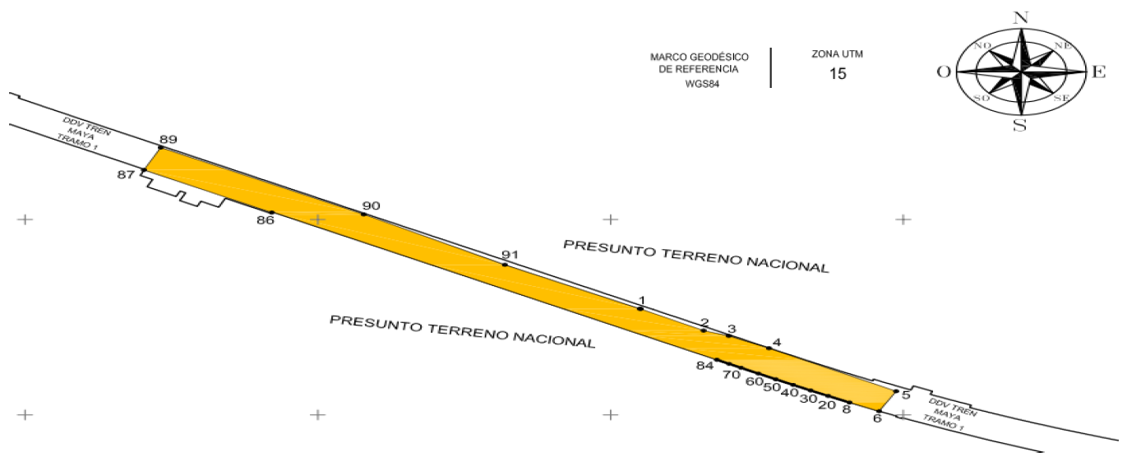
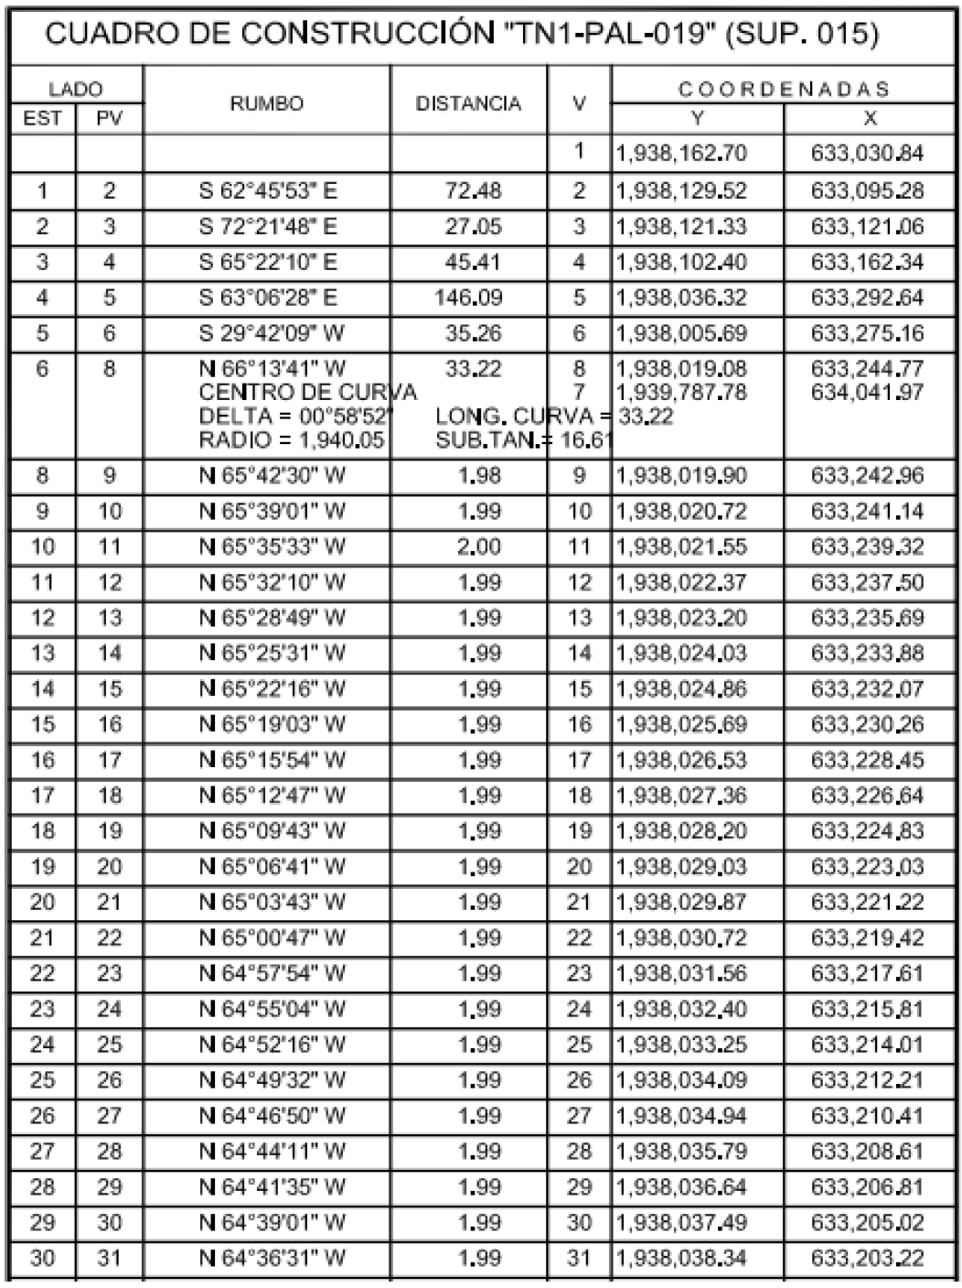
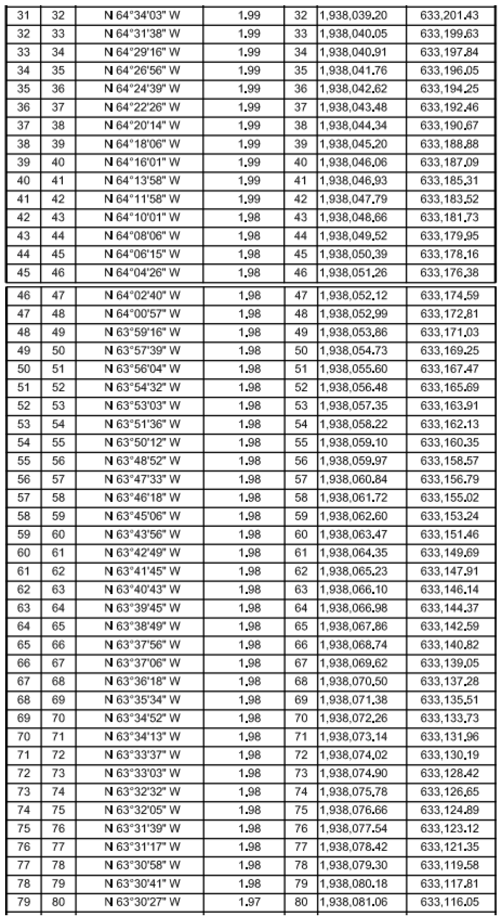
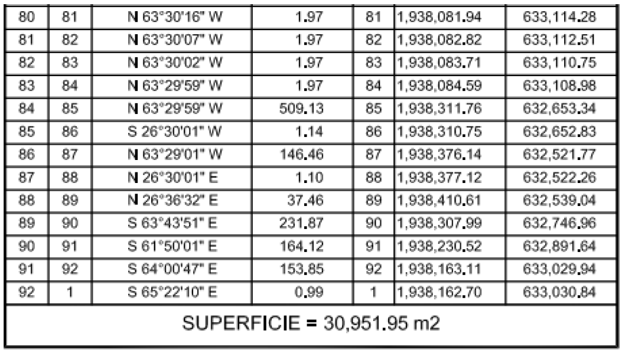
Cabe señalar que el polígono en cuestión versa sobre el Proyecto Prioritario denominado Tren Maya, por lo que al tratarse de una obra destinada al beneficio social se acredita un interés general; en esa tesitura, se deben de otorgar todas las facilidades para sustanciar el debido procedimiento.
Tuxtla Gutiérrez, Chiapas, a 18 de enero de 2024.- Perito Comisionado, José Roberto Benítez Domínguez.- Rúbrica.

AVISO de medición y deslinde del predio denominado TN1-PAL-020 también denominado TN1-PAL-020 (SUP. 016), con una superficie aproximada de 25,106.37 metros cuadrados, ubicado en el Municipio de Palenque, Estado de Chiapas.

Al margen un sello con el Escudo Nacional, que dice: Estados Unidos Mexicanos.- DESARROLLO TERRITORIAL.- Secretaría de Desarrollo Agrario, Territorial y Urbano.- Subsecretaría de Ordenamiento Territorial y Agrario.- Dirección General de Ordenamiento de la Propiedad Rural.- Dirección de Terrenos Nacionales.
AVISO DE DESLINDE
AVISO DE MEDICIÓN Y DESLINDE DEL PREDIO DENOMINADO "TN1-PAL-020" TAMBIEN DENOMINADO "TN1-PAL-020 (SUP. 016)", CON UNA SUPERFICIE APROXIMADA DE 25,106.37 METROS CUADRADOS, UBICADO EN EL MUNICIPIO DE PALENQUE, ESTADO DE CHIAPAS.
En atención a las Obras del Gobierno de México consideradas de interés público y seguridad nacional, así como los proyectos prioritarios y estratégicos para el desarrollo nacional, con la finalidad de procurar por el óptimo aprovechamiento de los bienes del dominio público de la federación y atendiendo al Plan Nacional de Desarrollo 2019-2024, en el caso específico del Proyecto Prioritario denominado Tren Maya, FONATUR Tren Maya, S.A. de C.V., realiza una solicitud sobre el polígono "TN1-PAL-020" tambien denominado "TN1-PAL-020 (SUP. 016)", por lo que con fundamento en lo dispuesto por los artículos 27 de la Constitución Política de los Estados Unidos Mexicanos; 41 de la Ley Orgánica de la Administración Pública Federal; 1, 2, 12, 13, 19, y 50 de la Ley Federal de Procedimiento Administrativo; 2, 6 fracción VII, 28, 49, 59 al 61, 66 y 84 de la Ley General de Bienes Nacionales; 2, 158, 159, 161 y demás aplicables de la Ley Agraria; 112 del Reglamento de la Ley Agraria en materia de Ordenamiento de la Propiedad Rural y 20 fracciones V y XII del Reglamento Interior de la Secretaría de Desarrollo Agrario, Territorial y Urbano, se faculta a la Secretaría de Desarrollo Agrario, Territorial y Urbano, a través de la Subsecretaría de Ordenamiento Territorial y Agrario y, la Dirección General de Ordenamiento de la Propiedad Rural, para la administración de los terrenos baldíos y nacionales.
Esta última, mediante oficio II210.DGOPR.DTN.01188.2024 del 18 de enero de 2024, autorizó los trabajos técnicos de medición y deslinde del predio presuntamente propiedad de la nación "TN1-PAL-020" tambien denominado "TN1-PAL-020 (SUP. 016)", con una superficie aproximada de 25,106.37 metros cuadrados, ubicado en el municipio de Palenque, estado de Chiapas. Asimismo, en el oficio de referencia se comisionó entre otros al suscrito perito deslindador, para llevar a cabo la medición y deslinde del citado predio, por lo que, en cumplimiento a los artículos 14 Constitucional, 3 de la Ley Federal de Procedimiento Administrativo, 160 de la Ley Agraria, 101, 104 y 105 Fracción I del Reglamento de la Ley Agraria en Materia de Ordenamiento de la Propiedad Rural, se publica, por una sola vez en el Diario Oficial de la Federación, en el Periódico Oficial del Gobierno del estado de Chiapas y en el periódico de mayor circulación de esa entidad federativa con efectos de notificación a los propietarios, poseedores, colindantes y todo aquel que considere que los trabajos Técnicos de Medición y Deslinde lo pudiesen afectar, para que dentro del plazo de 30 días hábiles contados a partir de la publicación del presente Aviso en el Diario Oficial de la Federación, comparezcan para exponer lo que a su derecho convenga, así como para presentar la documentación que fundamente su dicho en copia certificada o en copia simple acompañada del documento original para su cotejo, en términos de la fracción II del artículo 15-A de la Ley Federal de Procedimiento Administrativo. Así mismo, en su comparecencia deberán señalar domicilio cierto para oír y recibir notificaciones. El croquis se encontrará a la vista de cualquier interesado correspondiente en la oficina de representación ubicada en Carretera a Chicoasen Km. 0.350 S/N, entre río Panuco y Blvr. Escritor Armando Jiménez, fraccionamiento Los Laguitos, C.P. 29020, Tuxtla Gutiérrez, Chiapas. Se hace saber que dicho aviso con el croquis respectivo se fijará a su vez, en los parajes cercanos al predio.
A las personas que no presenten sus documentos dentro del plazo señalado, o que habiendo sido notificadas a presenciar el deslinde no concurran al mismo, se les tendrá como conformes con sus resultados.
Para tal efecto, se especifica sobre el predio lo siguiente:
Predio: "TN1-PAL-020" tambien denominado "TN1-PAL-020 (SUP. 016)"
Solicitante: FONATUR Tren Maya, S.A. de C.V.
Expediente: DGOPR/IETN-07CS/235/2023
Estado Chiapas
Municipio: Palenque
Superficie: 25,106.37 metros cuadrados
Las medidas, colindancias y coordenadas de ubicación geográfica del predio son las siguientes:
AL NORTE: EJIDO ESTRELLA DE BELÉN
AL SUR: PRESUNTO TERRENO NACIONAL
AL ESTE: DERECHO DE VÍA DEL TREN MAYA TRAMO 1
AL OESTE: DERECHO DE VÍA DEL TREN MAYA TRAMO 1
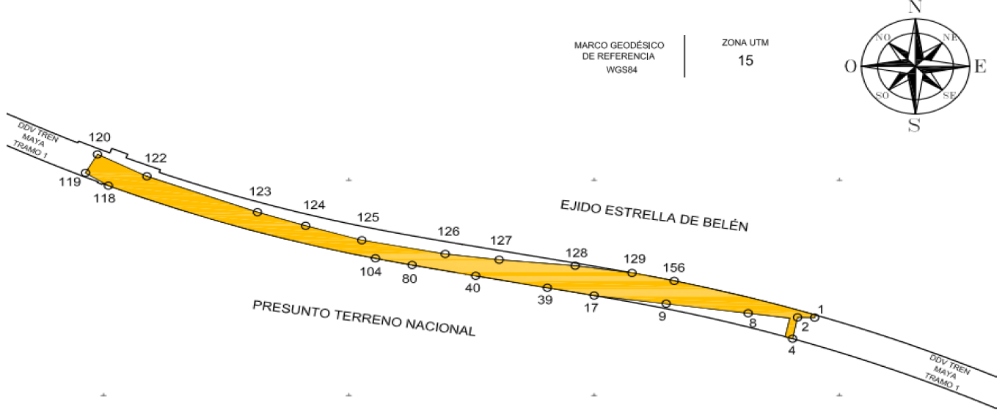
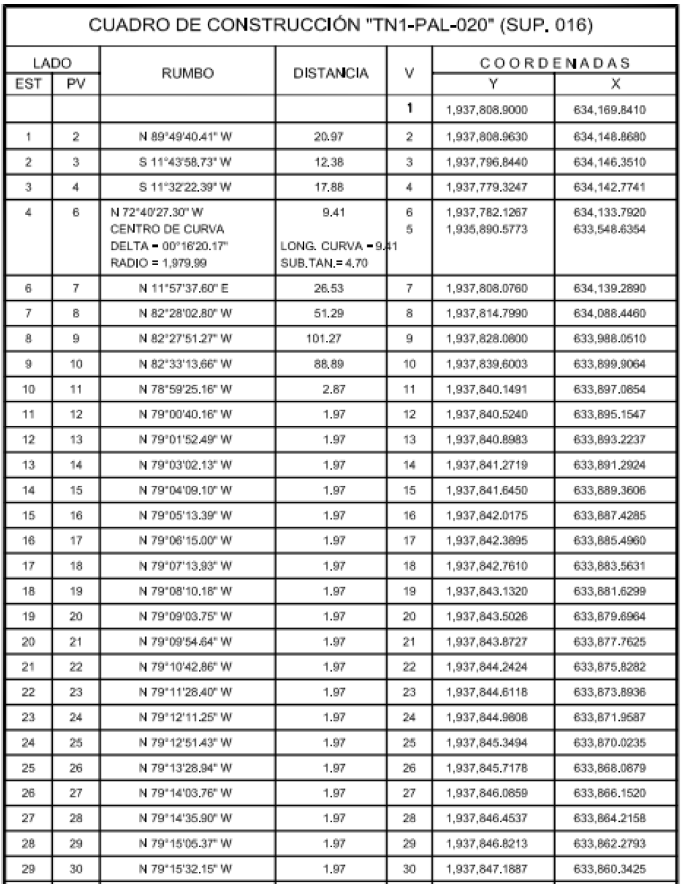

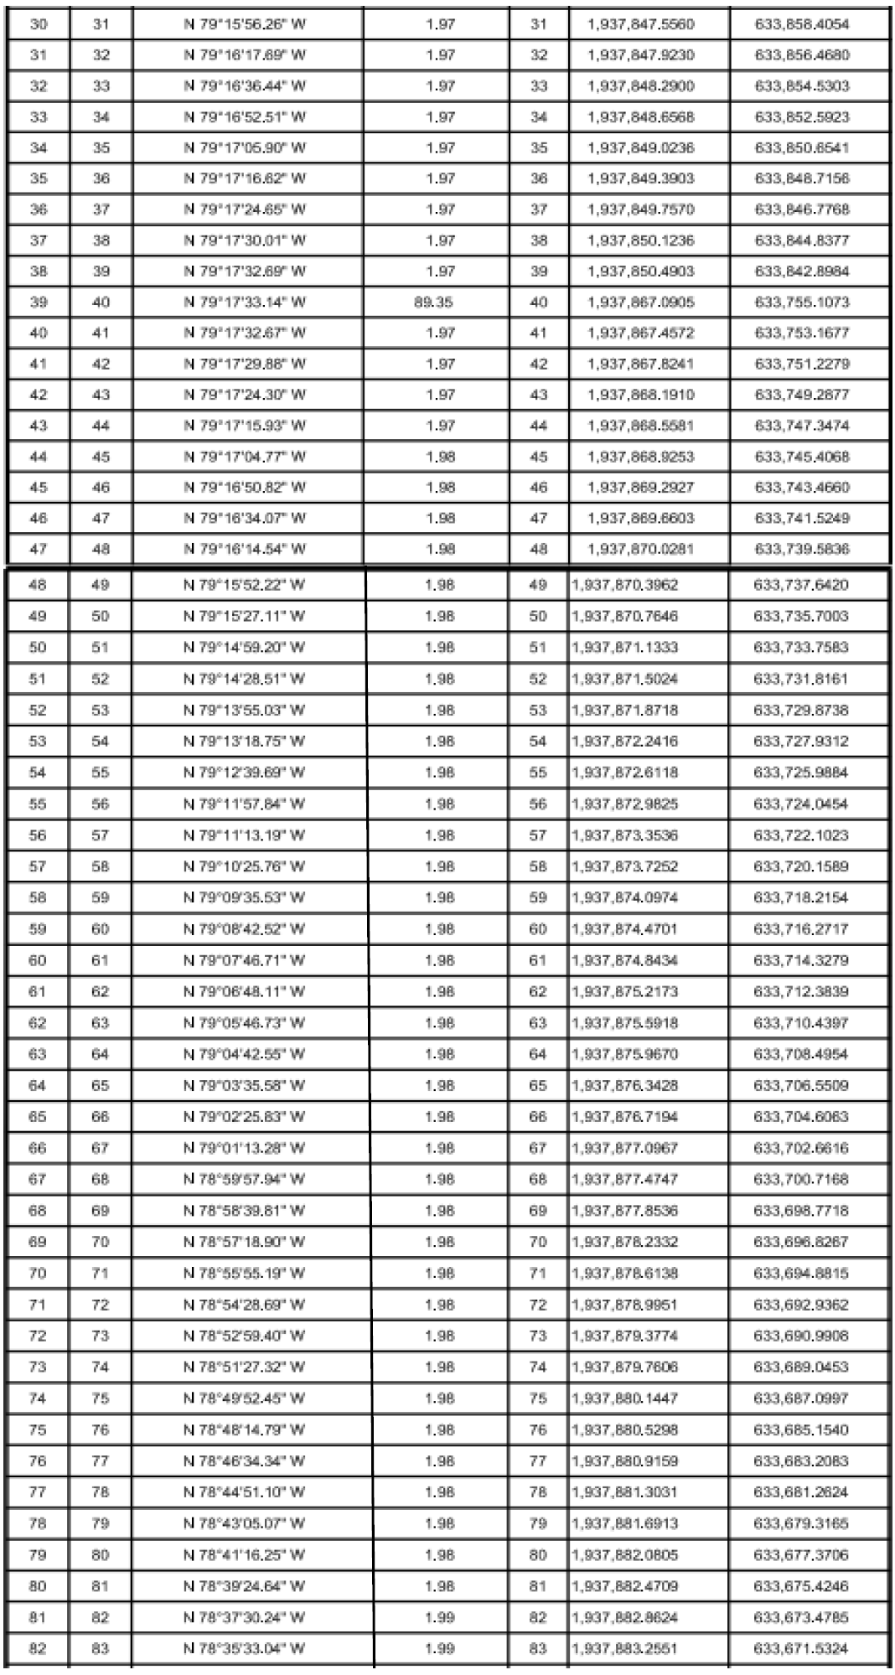

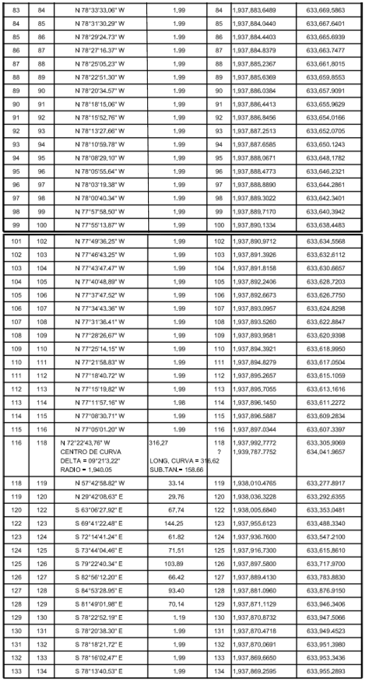

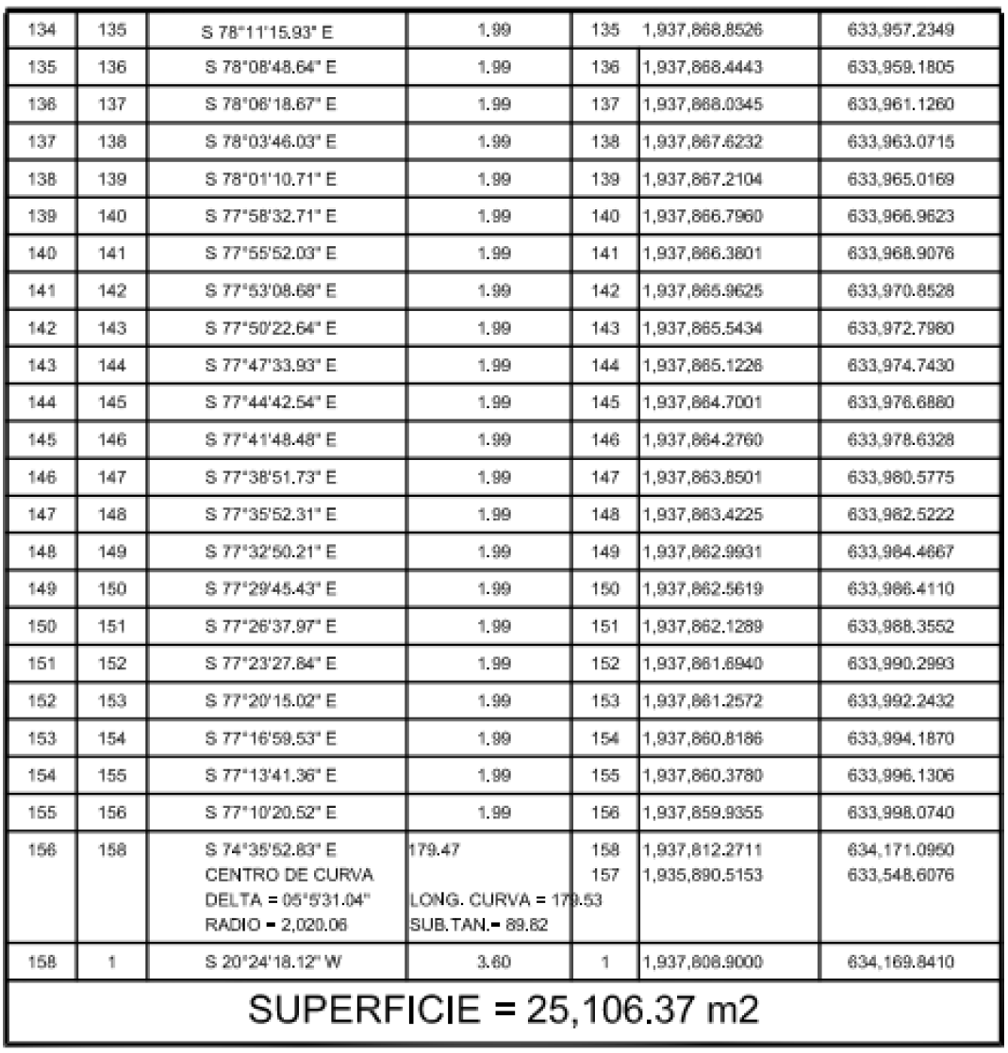

Cabe señalar que el polígono en cuestión versa sobre el Proyecto Prioritario denominado Tren Maya, por lo que al tratarse de una obra destinada al beneficio social se acredita un interés general; en esa tesitura, se deben de otorgar todas las facilidades para sustanciar el debido procedimiento.
Tuxtla Gutiérrez, Chiapas, a 18 de enero de 2024.- Perito Comisionado, José Roberto Benítez Domínguez.- Rúbrica.

AVISO de medición y deslinde del predio denominado TN1-PAL-021, TN1-PAL-022 también denominado TN1-PAL-021 (SUP. 017), con una superficie aproximada de 16,492.95 metros cuadrados, ubicado en el Municipio de Palenque, Estado de Chiapas.

Al margen un sello con el Escudo Nacional, que dice: Estados Unidos Mexicanos.- DESARROLLO TERRITORIAL.- Secretaría de Desarrollo Agrario, Territorial y Urbano.- Subsecretaría de Ordenamiento Territorial y Agrario.- Dirección General de Ordenamiento de la Propiedad Rural.- Dirección de Terrenos Nacionales.
AVISO DE DESLINDE
AVISO DE MEDICIÓN Y DESLINDE DEL PREDIO DENOMINADO "TN1-PAL-021, TN1-PAL-022" TAMBIEN DENOMINADO "TN1-PAL-021 (SUP. 017)", CON UNA SUPERFICIE APROXIMADA DE 16,492.95 METROS CUADRADOS, UBICADO EN EL MUNICIPIO DE PALENQUE, ESTADO DE CHIAPAS.
En atención a las Obras del Gobierno de México consideradas de interés público y seguridad nacional, así como los proyectos prioritarios y estratégicos para el desarrollo nacional, con la finalidad de procurar por el óptimo aprovechamiento de los bienes del dominio público de la federación y atendiendo al Plan Nacional de Desarrollo 2019-2024, en el caso específico del Proyecto Prioritario denominado Tren Maya, FONATUR Tren Maya, S.A. de C.V., realiza una solicitud sobre el polígono "TN1-PAL-021, TN1-PAL-022" tambien denominado "TN1-PAL-021 (SUP. 017)", por lo que con fundamento en lo dispuesto por los artículos 27 de la Constitución Política de los Estados Unidos Mexicanos; 41 de la Ley Orgánica de la Administración Pública Federal; 1, 2, 12, 13, 19, y 50 de la Ley Federal de Procedimiento Administrativo; 2, 6 fracción VII, 28, 49, 59 al 61, 66 y 84 de la Ley General de Bienes Nacionales; 2, 158, 159, 161 y demás aplicables de la Ley Agraria; 112 del Reglamento de la Ley Agraria en materia de Ordenamiento de la Propiedad Rural y 20 fracciones V y XII del Reglamento Interior de la Secretaría de Desarrollo Agrario, Territorial y Urbano, se faculta a la Secretaría de Desarrollo Agrario, Territorial y Urbano, a través de la Subsecretaría de Ordenamiento Territorial y Agrario y, la Dirección General de Ordenamiento de la Propiedad Rural, para la administración de los terrenos baldíos y nacionales.
Esta última, mediante oficio II210.DGOPR.DTN.01189.2024 del 18 de enero de 2024, autorizó los trabajos técnicos de medición y deslinde del predio presuntamente propiedad de la nación "TN1-PAL-021, TN1-PAL-022" tambien denominado "TN1-PAL-021 (SUP. 017)", con una superficie aproximada de 16,492.95 metros cuadrados, ubicado en el municipio de Palenque, estado de Chiapas. Asimismo, en el oficio de referencia se comisionó entre otros al suscrito perito deslindador, para llevar a cabo la medición y deslinde del citado predio, por lo que, en cumplimiento a los artículos 14 Constitucional, 3 de la Ley Federal de Procedimiento Administrativo, 160 de la Ley Agraria, 101, 104 y 105 Fracción I del Reglamento de la Ley Agraria en Materia de Ordenamiento de la Propiedad Rural, se publica, por una sola vez en el Diario Oficial de la Federación, en el Periódico Oficial del Gobierno del estado de Chiapas y en el periódico de mayor circulación de esa entidad federativa con efectos de notificación a los propietarios, poseedores, colindantes y todo aquel que considere que los trabajos Técnicos de Medición y Deslinde lo pudiesen afectar, para que dentro del plazo de 30 días hábiles contados a partir de la publicación del presente Aviso en el Diario Oficial de la Federación, comparezcan para exponer lo que a su derecho convenga, así como para presentar la documentación que fundamente su dicho en copia certificada o en copia simple acompañada del documento original para su cotejo, en términos de la fracción II del artículo 15-A de la Ley Federal de Procedimiento Administrativo. Así mismo, en su comparecencia deberán señalar domicilio cierto para oír y recibir notificaciones. El croquis se encontrará a la vista de cualquier interesado correspondiente en la oficina de representación ubicada en Carretera a Chicoasen Km. 0.350 S/N, entre río Panuco y Blvr. Escritor Armando Jiménez, fraccionamiento Los Laguitos, C.P. 29020, Tuxtla Gutiérrez, Chiapas. Se hace saber que dicho aviso con el croquis respectivo se fijará a su vez, en los parajes cercanos al predio.
A las personas que no presenten sus documentos dentro del plazo señalado, o que habiendo sido notificadas a presenciar el deslinde no concurran al mismo, se les tendrá como conformes con sus resultados.
Para tal efecto, se especifica sobre el predio lo siguiente:
Predio: "TN1-PAL-021, TN1-PAL-022" tambien denominado "TN1-PAL-021 (SUP. 017)"
Solicitante: FONATUR Tren Maya, S.A. de C.V.
Expediente: DGOPR/IETN-07CS/235/2023
Estado Chiapas
Municipio: Palenque
Superficie: 16,492.95 metros cuadrados
Las medidas, colindancias y coordenadas de ubicación geográfica del predio son las siguientes:
AL NORTE: EJIDO ESTRELLA DE BELÉN
AL SUR: PRESUNTO TERRENO NACIONAL
AL ESTE: DERECHO DE VÍA DEL TREN MAYA TRAMO 1
AL OESTE: DERECHO DE VÍA DEL TREN MAYA TRAMO 1
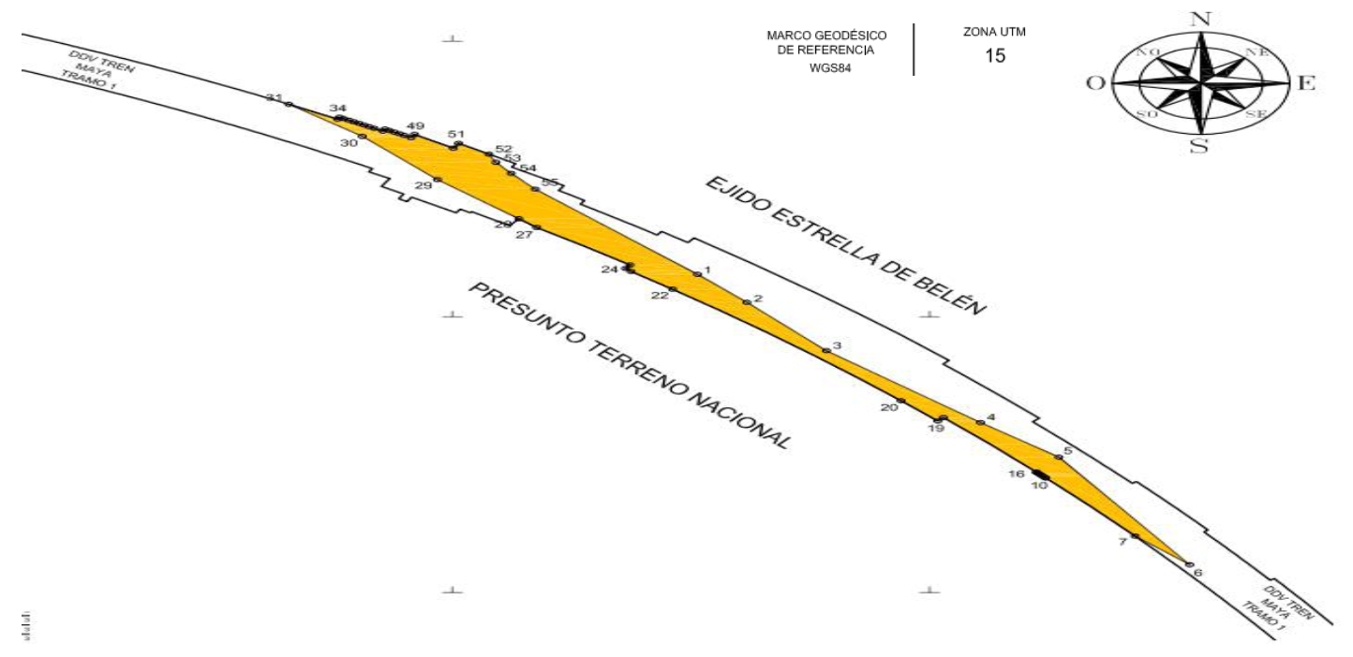
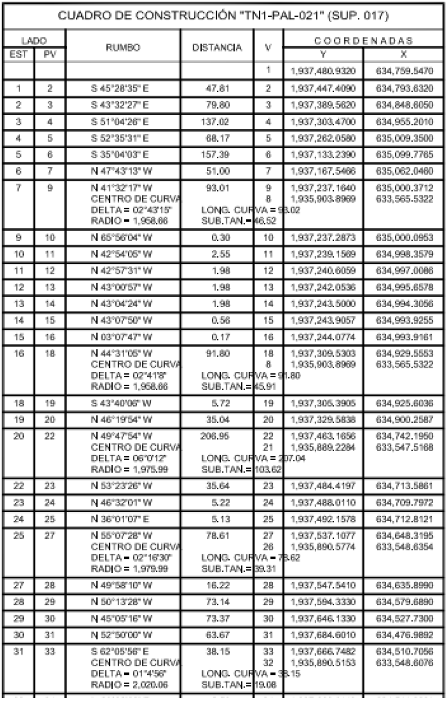

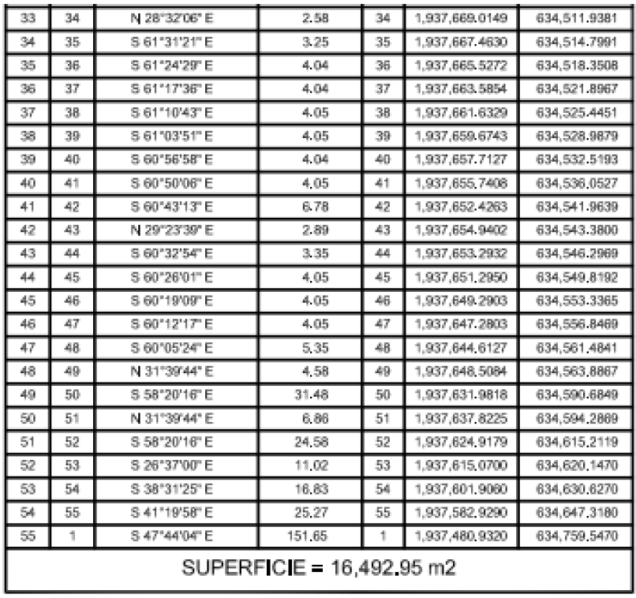

Cabe señalar que el polígono en cuestión versa sobre el Proyecto Prioritario denominado Tren Maya, por lo que al tratarse de una obra destinada al beneficio social se acredita un interés general; en esa tesitura, se deben de otorgar todas las facilidades para sustanciar el debido procedimiento.
Tuxtla Gutiérrez, Chiapas, a 18 de enero de 2024.- Perito Comisionado, José Roberto Benítez Domínguez.- Rúbrica.

